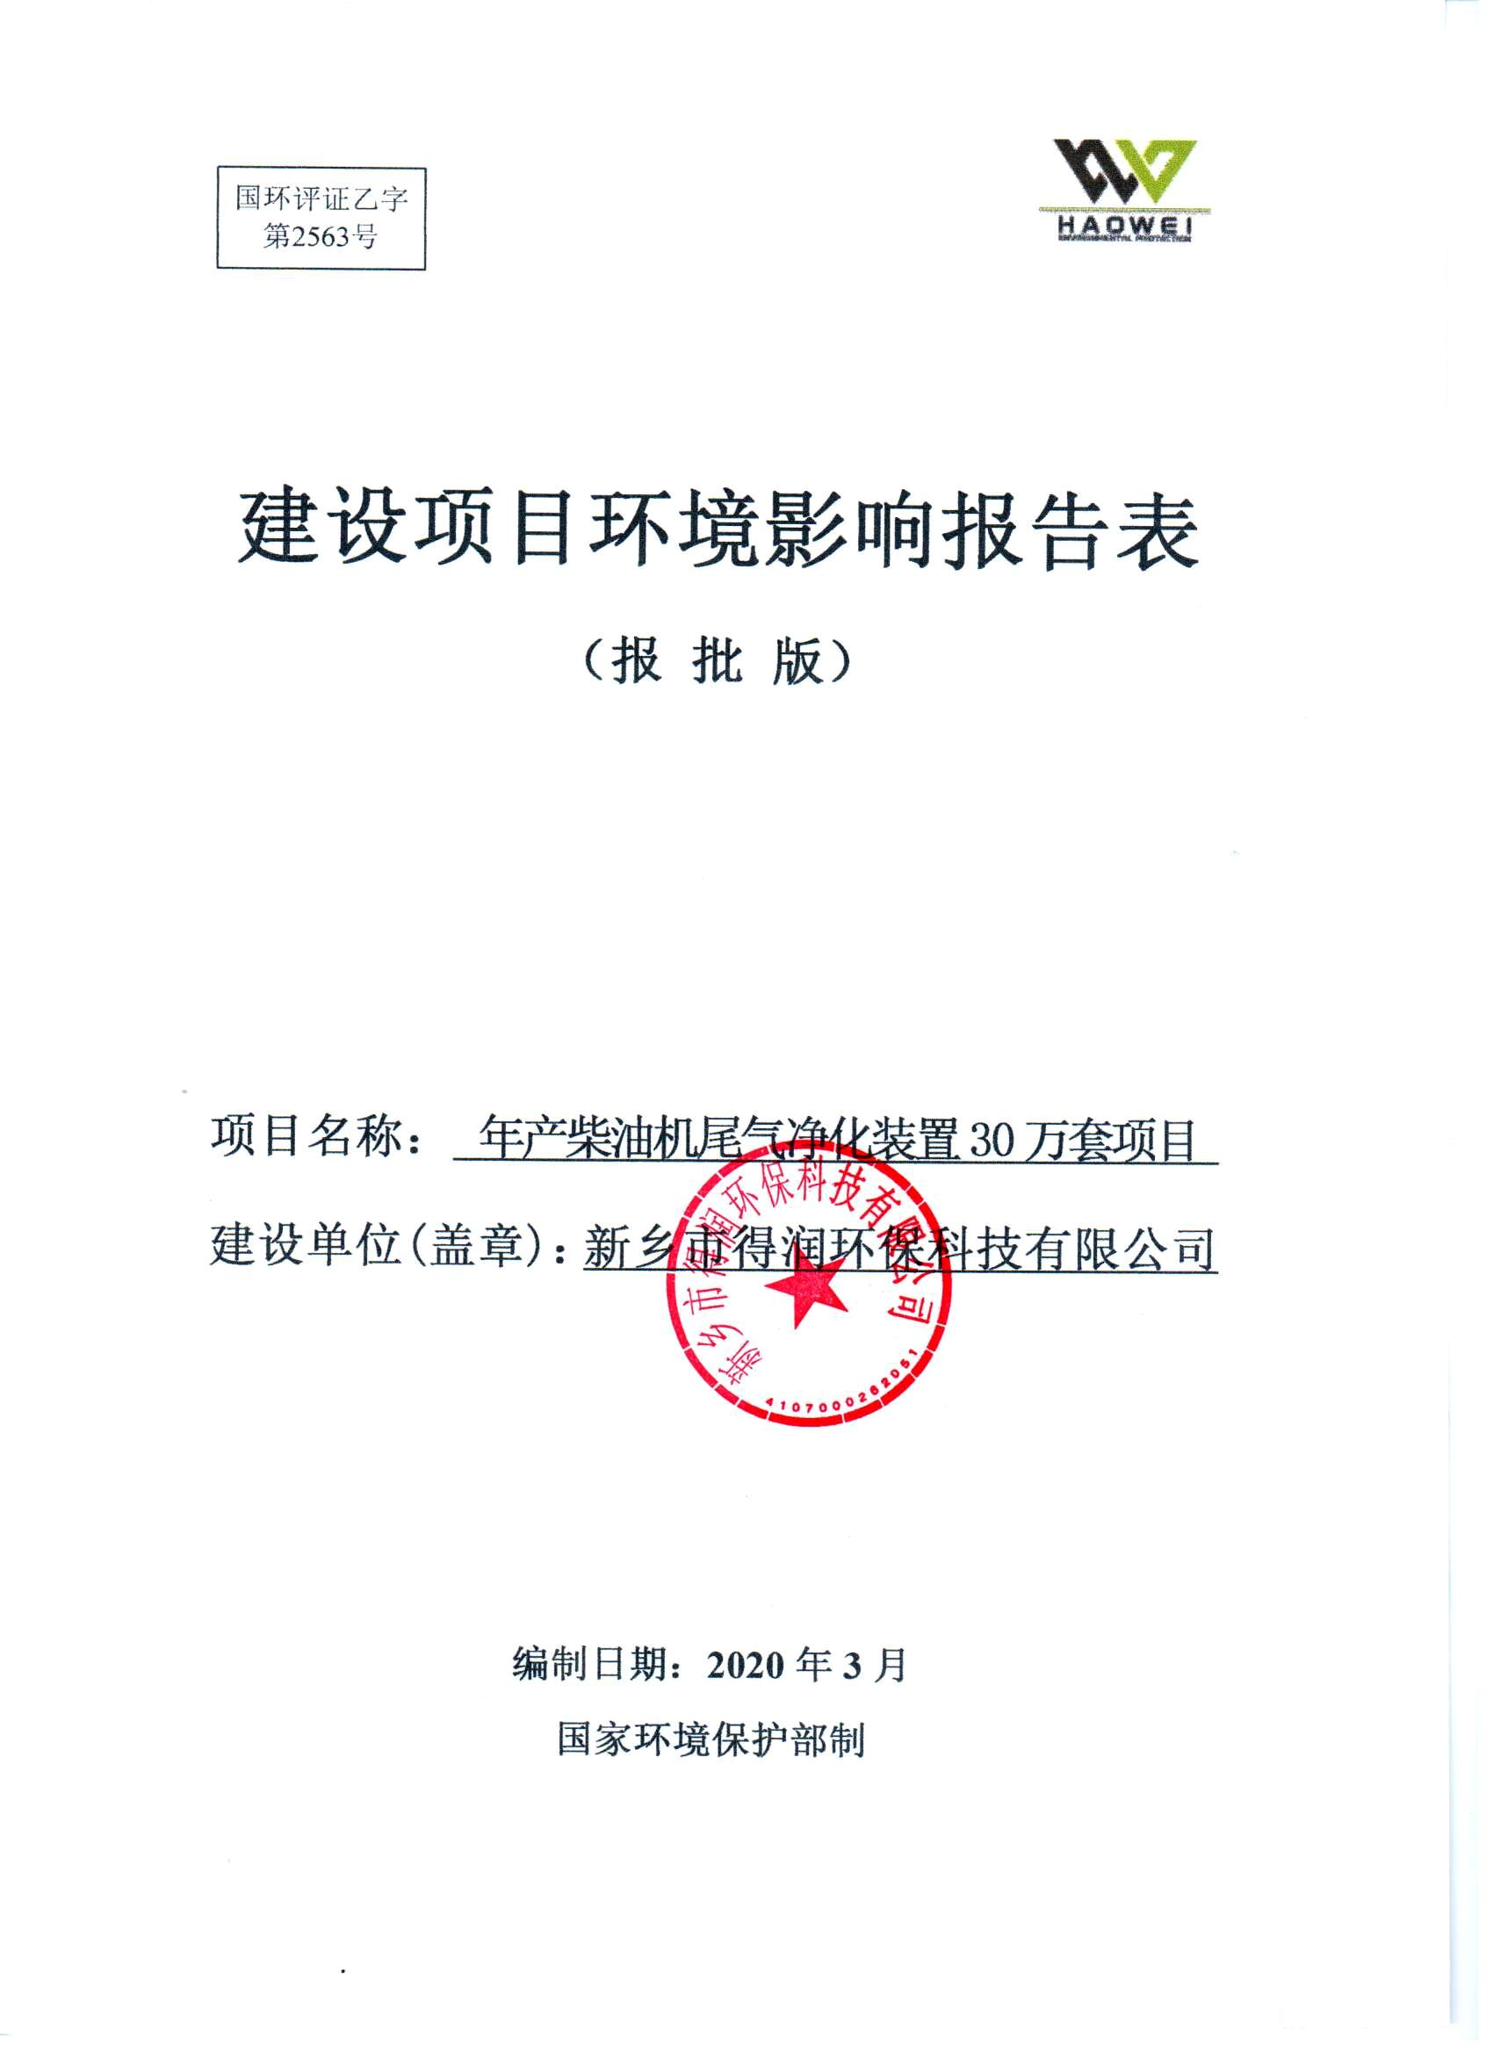

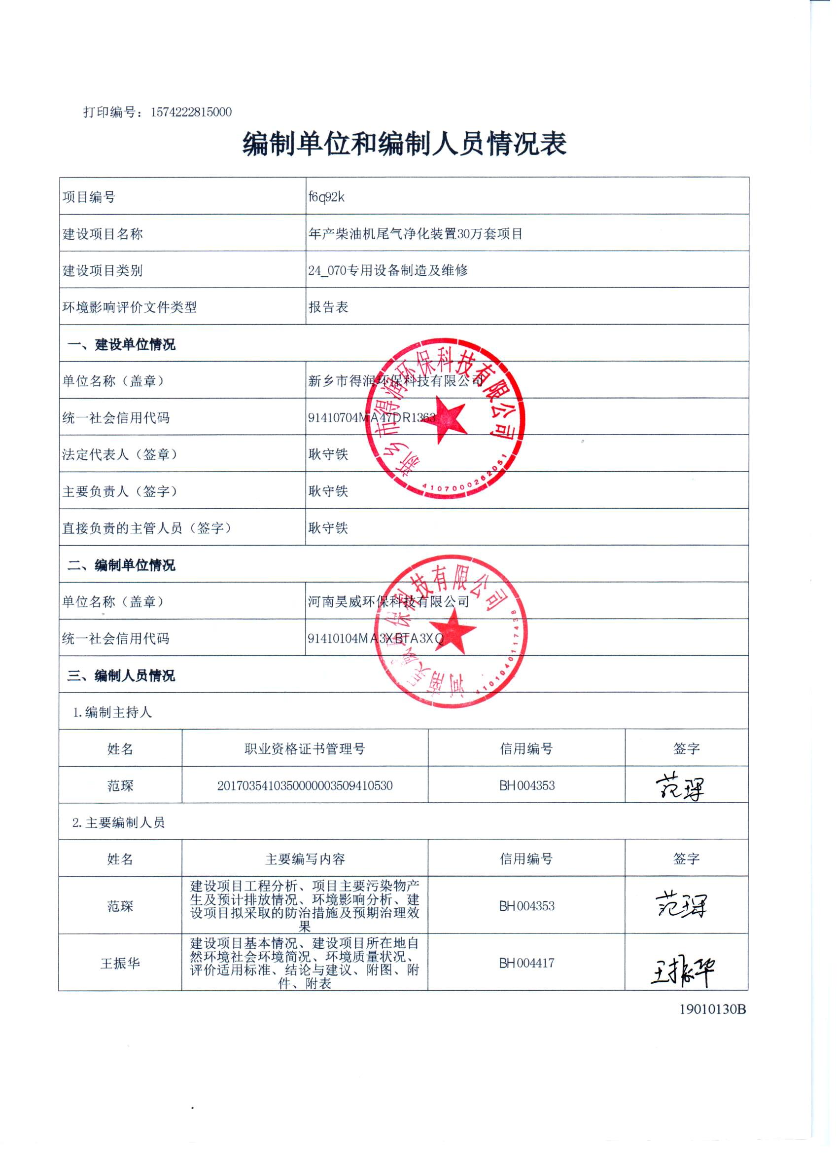

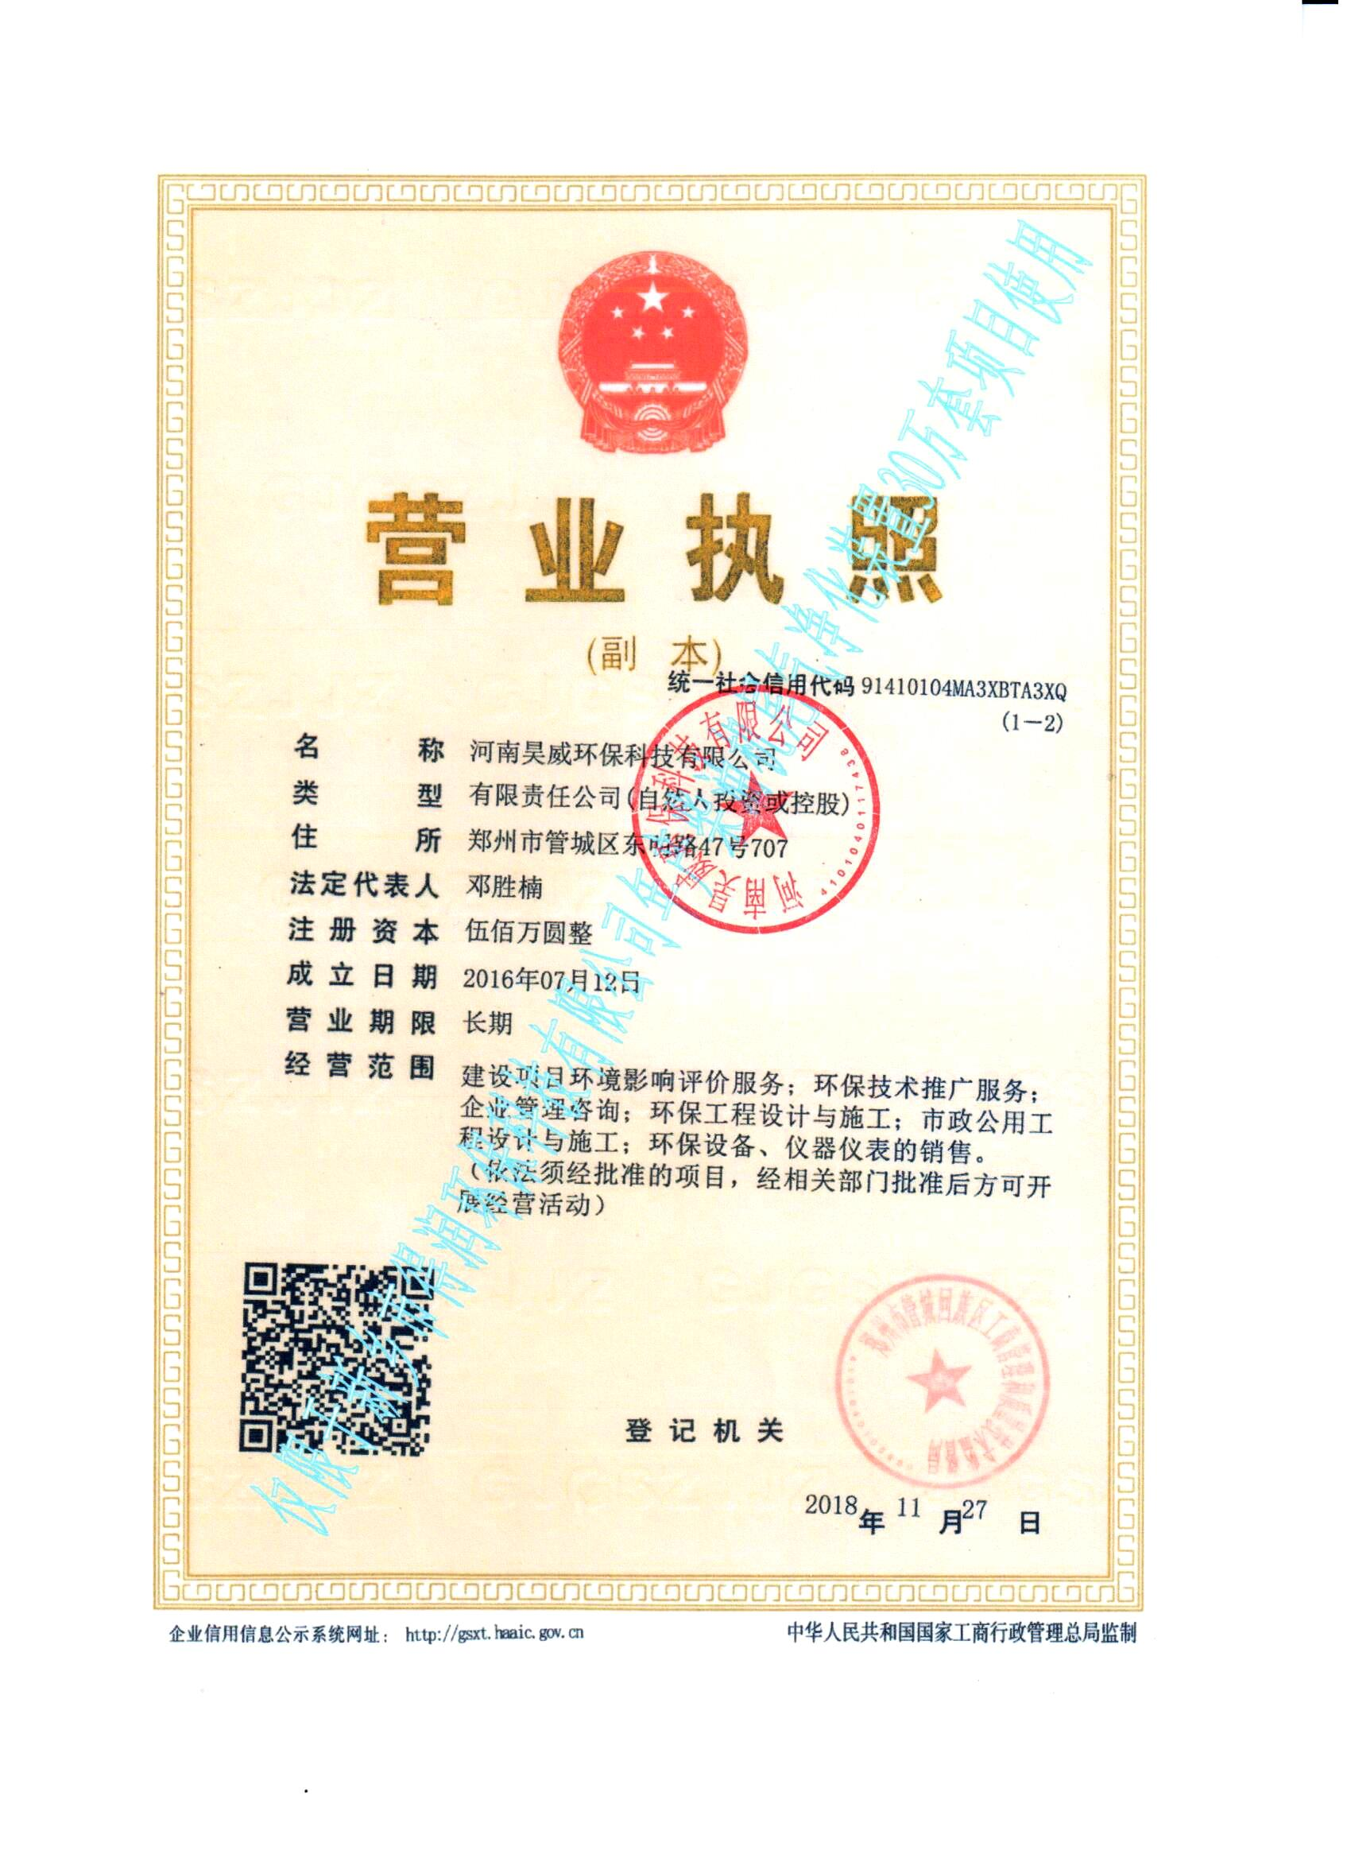

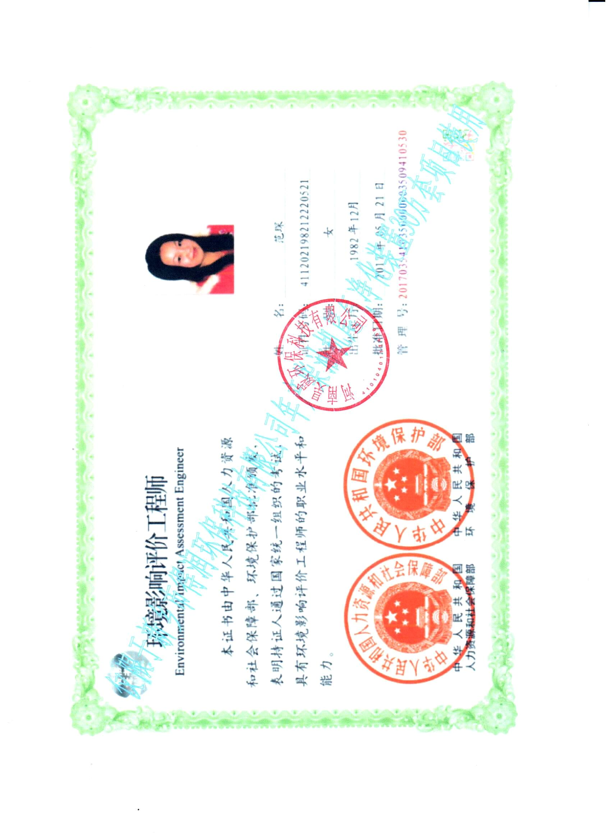

建设项目基本情况
项目名称 | 年产柴油机尾气净化装置30万套项目
建设单位 | 新乡市得润环保科技有限公司
法人代表 | 耿守铁41070419730924003x |  |  | 联系人 | 耿守铁
通讯地址 | 新乡市动力电池专业园区河南富拓光电科技有限公司院内
联系电话 | 13569827659 |  | 传 真 | / | 邮政编码 | 453011
建设地点 | 新乡市动力电池专业园区河南富拓光电科技有限公司院内
立项审批  部门 | 新乡市凤泉区发展和改革委员会 |  |  | 项目代码 | 2019-410704-34-03-051695
建设性质 | 新建改扩建技改 |  |  | 行业类别及代码 | C3591环境保护专用设备制造
占地面积  （平方米） | 720 |  |  | 绿化面积  (平方米) | /
总投资  （万元） | 1000 | 其中：环保  投资(万元) |  | 9.5 | 环保投资占总投资比例 |  | 0.95%
评价经费  （万元） | / | 预期投产  日 期 |  | 2020年5月
一、项目由来
随着我国汽车保有量不断增加，汽车尾气排放已成为环境空气主要污染源之一，因此，汽车尾气的治理显得尤为紧迫。车用柴油机加装氧化型催化器，以铂( Pt) 、钯( Pd)等贵金属作为催化剂，主要降低微粒排放中的SOF的含量从而降低PM的排放。同时可以有效减少排气中的HC、CO。氧化催化器可以除去90%的SOF，从而使PM放减少40%~50%。其对HC和CO的处理效率可以分别达到88% 、68%。能够有效降低柴油车尾气污染物排放。在此背景下，新乡市得润环保科技有限公司拟投资1000万元建设年产柴油机尾气净化装置30万套项目，该项目位于新乡市动力电池专业园区河南富拓光电科技有限公司院内，租赁现有厂房进行建设。根据现场勘查，项目车间内设备未安装，不具备生产条件。
对照《产业结构调整指导目录（2011年本）（2013修正）》，本项目不属于限制类和淘汰类项目，属于允许类，同时新乡市凤泉区发展和改革委员会同意该项目备案，项目代码为2019-410704-34-03-051695，本项目符合国家有关产业政策。
对照《国民经济行业分类》（GB/T 4754-2017），本项目属于“C3591环境保护专用设备制造”。根据《建设项目环境影响评价分类管理名录》（环保部令第44号）及“关于修改《建设项目环境影响评价分类管理名录》部分内容的决定”（生态环境部令）第1号，本项目属于第二十四项专用设备制造业第70条专用设备制造及维修，中不含电镀或喷漆工艺且不属于仅组装的“其他”类项目，应编制环境影响报告表。
受新乡市得润环保科技有限公司委托，河南昊威环保科技有限公司承担了该项目的环境影响评价工作，在现场踏勘和收集资料的基础上，本着“科学、公正、客观”的态度，编制完成了本项目环境影响报告表。
二、工程概况
1、项目地理位置及周边环境特征
项目位于新乡市动力电池专业园区，属于新乡市动力电池专用园区规划范围。项目租赁河南富拓光电科技有限公司现有厂房进行生产，项目东侧和西侧均为空地，南侧和北侧均为河南富拓光电科技有限公司厂房，距离项目最近敏感点为项目北侧650米处的陈堡村。
项目地理位置见附图一，周围环境情况见附图二。
2、项目基本情况
项目基本情况见表1所示。
- 项目基本情况一览表
序号 | 项目情况 | 内 容
1 | 项目名称 | 年产柴油机尾气净化装置30万套项目
2 | 项目位置 | 新乡市动力电池专业园区河南富拓光电科技有限公司院内
3 | 建设单位 | 新乡市得润环保科技有限公司
4 | 占地面积 | 720m²
5 | 产品方案 | 年产柴油机尾气净化装置30万套
6 | 总投资 | 1000万
7 | 劳动定员与制度 | 项目劳动定员10人，年工作300天，每天8h
3、产品方案及生产规模
项目产品柴油尾气净化装置为氧化型催化器DOC，生产规模为30万套/年。项目产品示意图见图1，项目产品规格及生产规模详见表2。

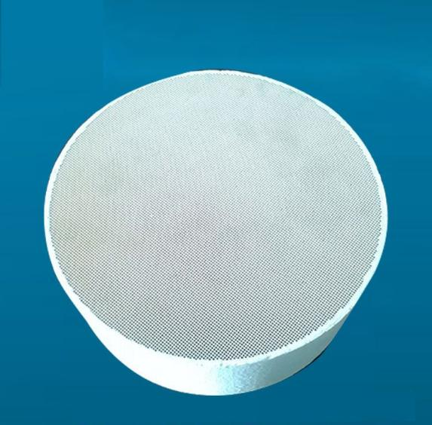
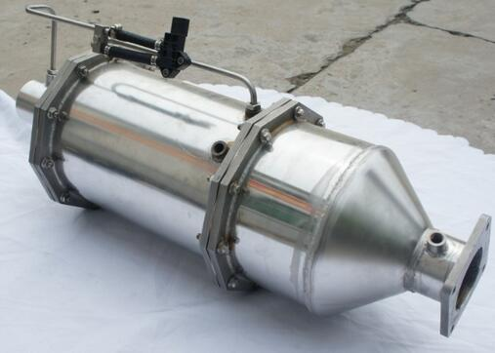

产品内置催化装置 成品
图1 项目产品示意图
- 项目产品方案一览表
产品名称 | 生产规模 | 备注
氧化性催化器DOC | 30万套/年 | 产品满足《柴油机 氧化催化器DOC技术规范》（JB/T12330-2015）
4、工程建设内容及平面布置
项目租用现有车间进行生产，建设内容主要包括主体工程、公用工程及环保工程。主体工程为生产车间，车间按照生产工艺要求布置为原料区、涂覆区、烘干、烧焙区和产品暂存区。另租赁办公室两间位于厂区北侧。项目厂区人流、物流畅通，平面布置合理。主要建设内容见表3，厂区平面布置情况详见附图三。
- 项目建设内容一览表
项目 | 建设内容 | 建设内容 | 备注
主体工程 | 生产车间 | 1栋1层，建筑面积720m²，含原料区、涂覆区、烘干、烧焙区和产品暂存区； | 租赁现有
公用工程 | 给水 | 由市政管网统一供水 | /
公用工程 | 供电 | 由市政电网供给 | /
环保工程 | 废气治理设施 | 配料工序设置独立密闭配料间+袋式除尘器+15m高排气筒排放；烘干、烧焙尾气经碱液喷淋塔喷淋处理后排放。 | 新建
环保工程 | 废水治理设施 | 项目纯水制备废水作为清净下水，用作厂区洒水降尘；喷淋塔喷淋废水经絮凝沉淀后，循环使用；生活污水经化粪池处理后定期清运，待大块镇污水处理厂建成运行后，排入大块镇污水处理厂进一步处理。 | 新建
环保工程 | 固废治理设施 | 一般固废暂存间5m² | 新建
环保工程 | 噪声治理设施 | 室内布置、减振基础 | 新建
环保工程 | 环境管理 | 安装部署用电量监控系统 | 新建
5、主要生产设备
项目主要设备详见表4。
- 项目建设主要设备一览表
序号 | 名称 | 规格 | 单位 | 数量 | 备注
1 | 纯水机 | 500L/h | 台 | 1 | 生产纯净水
2 | 气动升降乳化机 | 200L | 台 | 1 | 生产浆料
3 | 半自动涂覆机 | - | 台 | 2 | 催化剂涂覆
4 | 快速烘干机 | - | 台 | 2 | 快速烘干
5 | 程序升温台车炉 | TR-120-7 | 台 | 4 | 催化剂烧焙
6 | 电子天平 | JS10-01 | 台 | 2 | 物料称量
7 | 电子秤 | TCS-300 | 台 | 1 | 物料称量
8 | 通气率及积灰试验机 | - | 台 | 1 | 产品试验
9 | 尾气喷淋塔 | 1420*920*760 | 台 | 1 | 尾气处理
6、主要原辅材料及能耗用量
本项目原辅料主要为铈锆氧化物粉体、铝胶、活性氧化铝、贵金属铂钯铑等，本项目主要原辅材料及能耗用量见表5，主要原辅材料理化性质详见表6。
- 本项目原辅材料及能耗用量
项目 | 原辅料名称 | 单位 | 年用量 | 备注
原辅  材料 | 蜂窝陶瓷载体 | m³/a | 180 | -
原辅  材料 | 铈锆氧化物粉末 | t/a | 42 | 袋装，密闭车间储存
原辅  材料 | 铝胶（拟薄水铝石） | t/a | 6.3 | 胶状物，袋装
原辅  材料 | 活性氧化铝 | t/a | 42 | 袋装，密闭车间储存
原辅  材料 | 贵金属铂钯铑 | kg/a | 100 | 瓶装
原辅  材料 | 硝酸 | t/a | 0.1 | 65%硝酸溶液
原辅  材料 | 纯净水 | t/a | 120 | -
原辅  材料 | 不锈钢壳体 | 万套/年 | 30 | 外购
能源 | 水 | - | 604 | 自来水管网
能源 | 电 | 万kwh/a | 16 | 市政供电
- 主要原辅材料理化性质一览表
原料名称 | 理化性质
铈锆氧化物粉末 | 黄色粉末、无毒、无味，化学性质稳定，热导率低，耐热冲击性好。主要成分为Zr(Hf)O₂占57.59%，CeO₂占28.53%，Nd₂O₃占6.93%，Pr₆O₁₁占6.95%。
铝胶 | 拟薄水铝石又名一水合氧化铝、假一水软铝石，无毒、无味、无臭、白色胶体状（湿品）或粉末（干品），晶相纯度高、胶溶性能好，粘结性强，具有比表面高、孔容大等特点，其含水态为触变性凝胶。其于400～700℃间焙烧的产品γ-Al₂O₃被广泛用作催化剂载体、催化剂和吸附剂等
活性氧化铝 | 活性氧化铝，又名活性矾土，它是一种多孔性、高分散度的固体材料，有很大的表面积，其微孔表面具备催化作用所要求的特性，如吸附性能、表面活性、优良的热稳定性等，所以被广泛地用作化学反应的催化剂和催化剂载体。化学式为Al₂O₃。白色粉末，密度3.9～4.0g/cm³，熔点2050℃，沸点2980℃。其不溶于水，能缓慢溶于浓硫酸。
贵金属钯铂铑 | 均属于第五周期Ⅷ族铂系元素，属于过渡金属，质软，有良好的延展性和可塑性。化学性质不活泼，常温下在空气和潮湿环境中稳定，加热至 800℃，钯表面形成养护莫。能耐氢氟酸、磷酸、高氯酸、盐酸和硫酸蒸气的侵蚀，但易溶于王水。
硝酸 | 硝酸是一种具有强氧化性、腐蚀性的强酸。纯硝酸为无色透明液体，浓硝酸为淡黄色液体（溶有二氧化氮），正常情况下为无色透明液体，有窒息性刺激气味。浓硝酸含量为68%左右，易挥发，在空气中产生白雾（与浓盐酸相同），是硝酸蒸汽（一般来说是浓硝酸分解出来的二氧化氮）与水蒸汽结合而形成的硝酸小液滴。露光能产生二氧化氮，二氧化氮重新溶解在硝酸中，从而变成棕色。有强酸性。能使羊毛织物和动物组织变成嫩黄色。能与乙醇、松节油、碳和其他有机物猛烈反应。能与水混溶。能与水形成共沸混合物。相对密度(d204)1.41，熔点-42℃（无水） [7] ，沸点120.5℃（68%）。
7、公用工程
（1）给排水
①给水：项目用水包括生产配料用水、喷淋塔补充水和生活用水，用水量为604m³/a，由市政供水管网供给。
②排水：项目纯水制备废水作为清净下水用作厂区洒水降尘；喷淋塔喷淋水经絮凝沉淀后循环使用；生活污水经化粪池处理后近期定期清运；远期待大块镇污水处理厂建成运行后排入大块镇污水处理厂进一步处理。
- 供电：工程用电由市政电网供给。
- 供热：项目烘干、焙烧均采用电加热炉直接供热。
8、工作制度与劳动定员
项目劳动定员10人，年工作300天，每天三班制，每班8小时。
与项目有关的污染情况及主要环境问题：
项目租用现有闲置厂房进行建设，无原有污染情况。

建设项目所在地自然环境简况
一、自然环境简况（地形、地貌、地质、气候、气象、水文、植被、生物多样性等）：

地理位置
新乡市凤泉区位于新乡市城区北部，太行山余脉凤凰山麓。辖区面积115.6平方公里，耕地面积5958公顷。凤泉区交通十分便利，距市中心约10公里、省会郑州约99公里，京广铁路纵贯全境，东侧紧临京珠高速公路和107国道。南水北调中线工程、济东高速公路、新晋高速公路以及西气东输河南豫北支线均从境内通过。
新乡市动力电池专业园区，具体地理位置详见附图一。
2、地质构造与地形地貌
项目所在区域所揭露的低层均为第四纪黄河冲积物，土体类型主要为粘性土组。土质均匀，层位稳定，层面坡角平缓，属中软场地土，建筑场地类型为Ⅱ类。根据饱和砂土的液化判别结果，不存在地震液化土层，地震作用下不会发生震陷。
凤泉区地处太行低山丘陵向平原过渡地带，地势北高南低，由西北至东南倾斜，最高为凤凰山主峰，海拔292.7m，最低杨九屯村东南，海拔68.9m。北部为低山丘陵，中部为冲洪积形成的洪积坡倾斜平原，南部是泄洪区汇集洼地，汛期为滞洪区，地势低且平坦，略向东南倾斜。
3、气候气象
新乡市属于典型的暖温带大陆性季风气候，四季分明，降雨集中。冬季寒冷，春季干旱多风，夏季炎热多雨，秋季秋高气爽。根据新乡气象站（53986）统计资料，新乡市近20年（1998-2017年）的气象资料统计结果见表7。
- 新乡气象站常规气象项目统计（1998-2017）
统计项目 |  | 统计值 | 极值出现时间 | 极值
多年平均气温（℃） |  | 15.2 | / | /
累年极端最高气温（℃） |  | 38.3 | 2009-06-25 | 40.9
累年极端最低气温（℃） |  | -9.4 | 2016-01-24 | -13.1
多年平均气压（hPa） |  | 1008.0 | / | /
多年平均水汽压（hPa） |  | 13.0 | / | /
多年平均相对湿度(%) |  | 63.9 | / | /
多年平均降雨量(mm) |  | 575.7 | 2016-07-09 | 414.0
灾害天气统计 | 多年平均沙暴日数(d) | 0.3 | / | /
灾害天气统计 | 多年平均雷暴日数(d) | 21.6 | / | /
灾害天气统计 | 多年平均冰雹日数(d) | 0.3 | / | /
灾害天气统计 | 多年平均大风日数(d) | 3.9 | / | /
多年实测极大风速（m/s）、相应风向 |  | 8.1 | 2002-06-01 | 23.8
 |  | 8.1 | 2002-06-01 | N
多年平均风速（m/s） |  | 2.1 | / | /
多年主导风向、风向频率(%) |  | ENE | / | /
 |  | 17.0 | / | /
多年静风频率(风速<0.2m/s)(%) |  | 11.8 | / | /
4、水文特征
（1）地表水：项目所在区域地表水主要有民生渠和共产主义渠，属海河流域。
①共产主义渠：共产主义渠为人工开挖的河流，自获嘉县小段庄入新乡市，从卫辉市小河口出境，全长约88km,。规划水体功能为V类，目前其水质已超出V类标准要求。
②民生渠：民生渠是共渠的支流，全长12.5km，是沿途主要的纳污河流，由于接纳了大量生产、生活废水，目前其水质已超过地面水V类标准要求，主要污染物为COD、氨氮。
③北堤河：共渠的支流，是沿途主要的纳污河流，由于接纳了大量生产、生活废水，目前其水质已超过地面水V类标准要求。
距离项目厂址最近的地表水体为项目东侧的北堤河。
（2）地下水：该地区地下水资源丰富。经探测表明：该地区浅层水顶板埋深4－8m，底板埋深71－87m，以中砂为主。中层水顶板埋深73－97m，底板埋深124－137m，以中细砂为主，地下水矿化度小于0.7g/L。地下水流向从西南至东北。
5、土壤与植被
新乡市土壤分两大类：潮土和褐土。卫河两岸属潮土类，北部丘陵属褐土类。泻洪区属潮土向褐土过度的湿潮土。由于成土母质、地形及熟化条件的差异，潮土类中有二合土、淤土、青砂土和盐碱土。褐土类中有粗骨土、红粘土、红垆土等。新乡市自南向北，土壤类型由简单到复杂，土壤表层质地由轻变重。
项目所在区域土壤分属潮土向褐土过渡的湿潮土、沙土。区内地表植被主要是林草及农作物，主要树种有国槐、刺槐、泡桐、柳树等；主要灌木有白蜡条、胡枝子等；主要草类有白草、黄背草、蒿类；主要农作物有小麦、玉米、红薯、花生以及小杂粮等。
二、相关规划
1、《新乡市动力电池专业园区发展规划（2017-2020）》
《新乡市动力电池专业园区发展规划（2017-2020）》由新乡市凤泉区人民政府组织编制，新乡市人民政府于2017年11月发布《新乡市人民政府关于印发新乡市动力电池专业园区发展规划(2017-2020年)的通知》（新政文（2017）131号），该规划已经于2017年9月27日市政府第77次常务会议审议通过,并印发各县(市)、区人民政府,市人民政府各部门贯彻执行。同时，该专业园区已经编制了《新乡市动力电池专业园区发展规划(2017-2020年)环境影响报告书》，并通过新乡市生态环境保护局审批，审批文号“新环书审[2019]1号”，结合规划及规划环评对规划内容介绍如下：
（1）规划范围
新乡市动力电池专业园区位于凤泉区，分东、西两个片区，规划面积为6.16平方公里。
东片区位于凤泉区耿黄乡和宝西办事处，规划面积3.02平方公里，规划范围：北至宝山西路，西至新辉路和与辉县市区界，南至长济高速，东边界自北向南依次是龙潭路、纬十三路、道西街；
西片区位于凤泉区大块镇，规划面积3.14平方公里，规划范围：北边界自西向东依次为块陈路、经三路、中心路，西边界自北向南依次是经六路、李大路、新辉路，南至与牧野区区界，东至经一路。
本项目选址位于新乡市动力电池专业园区西片区。
（2）规划期限
规划基准年为2016年；
规划年限为2017—2020年，展望到2025年。
（3）发展定位
新乡市动力电池专业园区的定位为：
1、中西部动力电池研发生产基地
突出发展动力电池产业，做大产业规模、完善产业链条，形成集聚效应，努力打造中西部重要的动力电池产业研发生产基地。
2、郑洛新国家自主创新示范区先行区，
动力电池专业园区是全市先进制造业专业园区，是郑洛新国家自主创新示范区新乡片区打造造产业集群集聚发展样板区的重要支撑。规划期内，动力电池专业园区将坚持创新驱动，用好郑洛新国家自主创新示范区支持政策，突出主体、平台、机制三个环节，用好自主创新、开放创新、协同创新三个途径，把动力电池专业园区建设成为产业集群集聚发展、科技协同开放创新、体制机制创新的先行区。
3、凤泉区经济重要增长极
动力电池专业园区作为未来凤泉区主要的产业集中发展空间，其增长极功能主要表现在：动力电池产业发展符合国家、省市鼓励和凤泉区做大做强的产业方向，企业数量的增多和经营效益的提高，促使全区经济总量逐步扩大，而且产业园区的产值在地区生产总值中比重逐步增加，是全区最重要的经济增长点，以园区内产业的发展带动一产、三产等发展。
4、全区现代化城市空间生长极
作为传统工业区，凤泉区虽然面积不大，但城镇化水平较低；城区内部空间布局不合理，遍布停产、半停产企业，城市面貌陈旧；配套功能不完善，城区交通、环境、住房等基础设施及教育、医疗、安全等公共服务配套设施相对滞后。
生产功能是城市四大功能（生产、生活、交通、游憩）之一，产业园区是城市的重要功能区。以产业园区建设带动城市空间拓展、配套功能完善，是城市发展的重要动力模式，产业园区是凤泉区城市的空间生长极。
（4）总体布局
规划结合专业园区区位交通、用地条件和建设条件等因素，考虑专业园区空间形态以及合理的空间布局结构，规划形成“两轴、两片区”的空间布局结构。
两轴：沿新辉路南北向空间联系轴和沿宝山西路-块陈路东西向空间联系轴。
两片区：东部动力电池及装备片区、西部电源材料及配件片区。
项目选址位于新乡市动力电池专业园区西片区，属于电源材料及配件片区，详见附图六，项目属于锂电池制造，符合新乡市动力电池专业园区总体布局要求。
（5）基础设施规划
①给水工程规划
东片区用水由凤泉区现有的5.0万立方米/日的自来水厂供给，西片区用水由大块镇镇区现有自来水厂（规划供水能力升级至4.0万立方米/日）供给。两处水厂的水源近期采用地下水，远期采用南水北调水。
整个园区的给水管网采用生产、生活、消防共用的给水系统。供水干管沿主次干路成环状布置，供水支管沿主要支路成枝状布置，形成环状与枝状形结合的供水系统。规划将东片区给水管网与凤泉城区给水管网相衔接，西片区给水管网与大块镇镇区给水管网相衔接，以提高园区供水的安全性与可靠性。
项目选址位于西片区，经调查，目前厂址区域暂未实现集中供水，企业采用自备井进行供水，评价要求待厂址区域实现集中供水后企业采用集中供水作为水源。
②排水工程规划
东片区采用雨、污分流的排水体制，污水进入凤泉城区污水管网，经在建的设计污水处理能力3.0万立方米/日的凤泉区污水处理厂（位于站前路与新中大道交叉口东南）处理后排放。
西片区排水系统采用雨、污水分流制。规划在经一路与民生渠相交处东北角新建一座占地3.85公顷、处理能力3.0万立方米/日的大块镇污水处理厂，西片区污水进入大块镇镇区新建污水处理厂后，经处理达标后排放。
东、西片区内的雨水管网均采用枝状布置。东片区雨水根据地形及地面自然坡度，雨水就近排入民生渠；西片区雨水经管网收集后，经过沿民生渠设置的雨水泵站提升后，最终排入民生渠。
项目选址位于西片区，目前规划的大块镇污水处理厂已建成，但暂未投入运行，且目前厂址区域未铺设污水管网。评价要求项目生活污水近期经化粪池处理后定期清运，远期待厂区区域铺设污水管网且接管至大块镇污水处理厂，同时大块镇污水处理厂正常运行后，排入大块镇污水处理厂进行进一步处理。
（6）环境准入条件
项目选址位于新乡市动力电池专业园区西片区，根据《新乡市动力电池专业园区发展规划(2017-2020年)环境影响报告书》，建议西片区环境保护准入条件如下：
①鼓励西部片区在优先引进科技含量高、污染小、能耗低，生产工艺、设备处于先进水平项目入区，鼓励引进具有高附加值、低环境污染的新型电池材料生产项目。
②与电池材料相关的且对周围环境敏感点影响可接受的二类化工项目应入驻西片区。
③新建非铅酸电池回收项目应入驻西片区。
④入园企业建设规模应符合国家产业政策的最小经济规模要求。
⑤新、改扩建项目必须符合国家、省市产业政策及相关行业准入要求，清洁生产水平达到国内先进水平，鼓励能够形成良好循环经济链条的项目可优先入区。
⑥鼓励发展符合园区功能布局和产业规划，采用先进生产工艺和设备、自动化程度高，具有可靠的污染治理技术或轻污染项目。
⑦鼓励污水深度治理、中水回用项目、资源综合利用项目入驻。
本项目属于柴油机尾气净化装置生产项目，根据凤泉区科技和工业信息化局出具的情况说明，项目为引进高新专利技术，具有一定创新性的项目，且生产过程中污染小 、能耗低，符合西片区准入条件要求。
（7）环境准入负面清单
项目选址位于新乡市动力电池专业园区西片区，根据《新乡市动力电池专业园区发展规划(2017-2020年)环境影响报告书》，西片区环境准入负面清单及本项目对比情况见表8：
- 西片区环境准入负面清单与本项目对比情况一览表
项目 | 环境准入负面清单 |  | 本项目情况
项目 | 限制类 | 禁止类 | /
空间布局及土地规划 | 1、限制与园区土地利用规划、产业定位和功能区划不相符的现有企业进行扩建（科技含量高、污染小、能耗低，生产工艺、设备处于先进水平的现有企业除外）。 | 1、禁止化工项目入驻（与主导产业相关的二类化工项目除外）；  2、禁止现有不符合园区土地利用规划企业扩大用地规模；  3、禁止不符合园区土地利用规划的项目入区。 | 项目属于柴油机尾气净化装置生产项目，根据凤泉区科技和工业信息化局出具的情况说明，项目为引进高新专利技术，具有一定创新性的项目
产业政策及行业准入 | 1、限制发展原料和产品为非环境友好型的项目。 | 1、禁止新建国家《产业结构调整指导目录（2011年本）（2013年修正）》中限制、淘汰类的建设项目；  2、禁止新增重金属污染物排放的相应项目（涉及铅、镉、铬、砷、汞等，符合省、市重大产业布局的项目除外）；  3、禁止高毒、高污染的工业企业入驻；  4、禁止铅酸电池回收项目入驻；  5、禁止新建铅酸电池项目入驻。 | 不涉及
污染物排放及资源利用 | 1、限制污染防治和资源利用技术不成熟、污染物不能达标排放的项目。  2、限制高耗水、高耗能、高污染项目入驻。 | 1.禁止新建燃煤锅炉项目；  2.禁止清洁生产水平达不到国内先进水平的项目；  3、禁止引入排放《污水综合排放标准》（GB8978-1996）中表1、第一类污染物（总镍除外）的项目（符合省、市重大产业布局的项目除外）；  4、禁止化工、涂装、包装印刷行业中涉及高VOC排放的企业入驻。 | 不涉及
环境风险 | 1、限制新建无可靠风险防范措施且存在重大危险源项目。 | 1、禁止新建与环境敏感目标间距不能满足建设项目环评文件或者行业规定的防护距离要求的项目。 | 不涉及
本项目柴油机尾气净化装置生产项目，根据凤泉区科技和工业信息化局出具的情况说明，项目为引进高新专利技术，具有一定创新性的项目，项目用地为工业用地，符合园区土地利用规划，项目不属于西片区环境准入负面清单中的限制类及禁止类项目。
综上，项目选址位于新乡市动力电池专业园区西部电源材料及配件片区，项目用地为工业用地；根据凤泉区科技和工业信息化局出具的情况说明，项目为引进高新专利技术，具有一定创新性（见附件四），项目建设符合西片区环境准入条件要求，不属于西片区环境准入负面清单中的限制类及禁止类项目；根据新乡市凤泉区产业集聚区管理委员会出具的证明（详见附件三），项目选址符合新乡市动力电池专用园区产业布局规划、土地利用规划及总体规划要求。
2、饮用水源地保护区
（1）新乡市饮用水水源地保护区规划
《新乡市城市饮用水水源地保护区划分报告》（2007.5）已由河南省人民政府以豫政办[2007]125号文批复，具体划分结果如下表。
- 新乡市城市集中饮用水源地
序号 | 水源地名称 | 一级保护区 | 二级保护区
1 | 四水厂地下水饮用水源保护区 | 西曹和东曹村北以北，2号井和11号井连线向北150米以南，22号井向东150米以西，12—1号井西150米以东以及输水管线两侧10米的区域。 | 西曹、中曹村和余庄南及七里营村北以北，西石碑和东石碑村南及高村和西贾城村北以南，21号桥以西，敦留店村西以东的区域。
2 | 凤泉水厂地下水饮用水源保护区 | 以水厂东、西两院的院墙为界向外10米以及输水管线两侧10米的区域。 | 东以团结路为界，其他三面以水厂院墙为界，向外100米的区域。
3 | 卫辉市塔岗水库地表水饮用水源保护区 | 取水口外围300米的水域、正常水位线取水口一侧200米的陆域及输水管道两侧10米的陆域。 | 一级保护区外的水域及山脊线内、入库河流上游3000米的陆域。
4 | 辉县市段屯地下水饮用水源保护区 | 井群外围线以外30米的区域及输水管道两侧10米的陆域。 | 卫柿路以北，东外环路以东，井群外围线外300米以西和以南的区域。
项目选址距离凤泉区水厂地下饮用水源地二级保护区边界约7.2km，不在其保护范围内。
（2）南水北调中线工程
根据《南水北调中线一期工程总干渠（河南段）两侧饮用水水源保护区划》（豫调办[2018]56号），总干渠明确段：根据地下水水位与总干渠渠底高程的关系，分为以下几种类型：
1、地下水水位低于总干渠渠底的区段
一级保护区范围自总干渠管理范围边线（防护栏网）外延50米；
二级保护区范围自一级保护区边线外延150米。
2、地下水水位高于总干渠渠底的渠段
（1）微~弱透水性地层
一级保护区范围自总干渠管理范围边线（防护栏网）外延50米；
二级保护区范围自一级保护区边线外延500米。
（2）弱~中等透水性地层
一级保护区范围自总干渠管理范围边线（防护栏网）外延100米；
二级保护区范围自一级保护区边线外延1000米。
（3）强透水性地层
一级保护区范围自总干渠管理范围边线（防护栏网）外延200米；
二级保护区范围自一级保护区边线外延2000米、1500米。
项目距离南水北调工程右岸约5.9km，对应渠段为南水北调总干渠明渠段（潞王坟段），根据《南水北调新乡市保护区范围图（潞王坟段）》，项目对应南水北调总干渠一级保护区范围为自总干渠管理范围边线（防护栏网）外延50米；二级保护区范围自一级保护区边线外延150米。项目选址距离南水北调总干渠二级保护区边界约5.7km，不在其保护区范围内，项目建设不会对其产生影响。

环境质量状况
建设项目所在地区域环境质量现状及主要环境问题（环境空气、地表水、地下水、声环境、生态环境等）：
1、环境空气质量现状
根据大气功能划分原则，项目所在区域为二类功能区，环境空气质量应执行《环境空气质量标准》（GB3095-2012）二级标准。根据《新乡市2018年环境质量年报》，区域空气质量现状数据如下表所示。
- 区域空气质量现状评价表
污染物 | 年评价指标 | 现状浓度/（μg/m³） | 标准值/（μg/m³） | 占标率/% | 达标情况
PM₁₀ | 年平均质量浓度 | 105 | 70 | 150 | 超标
PM_{2.5} | 年平均质量浓度 | 61 | 35 | 174.3 | 超标
SO₂ | 年平均质量浓度 | 19 | 60 | 31.7 | 达标
NO₂ | 年平均质量浓度 | 49 | 40 | 122.5 | 超标
CO | 第95百分位浓度 | 2.3mg/m³ | 4mg/m³ | 57.5 | 达标
O₃ | 第90百分位浓度 | 202 | 160 | 126.3 | 超标
其中PM₁₀、PM_{2.5}、NO₂和O₃均不能够满足《环境空气质量标准》（GB3095-2012）二级标准要求。根据《环境影响评价技术导则 大气环境》(HJ2.2-2018)，本项目所在区域属于不达标区。
2018年，新乡市城市环境空气PM₁₀同比下降4微克/立方米，降幅3.7%；PM_{2.5}同比下降2微克/立方米，降幅3.2%；SO₂同比下降9微克/立方米，降幅32.1%；NO₂同比下降1微克/立方米，降幅2.0%；O₃第90百分位同比下降7微克/立方米，降幅3.3%。优、良天数177天以上。
目前，新乡市正在实施《新乡市蓝天工程行动计划》、《新乡市2018年大气污染防治攻坚战实施方案》、《“十三五”挥发性有机物污染防治工作方案》、《新乡市环境污染防治攻坚战三年行动实施方案（2018-2020年）》等一系列措施，将不断改善区域大气环境质量。预计2020年可以达到《新乡市环境污染防治攻坚战三年行动实施方案（2018-2020年）》中：“全市PM_{2.5}年均浓度达到55微克/立方米以下，PM₁₀年均浓度达到101微克/立方米以下，全年优良天数比例达到66%以上”的目标。
2、地表水环境质量现状
距离项目最近的地表水体为项目南侧200米处的民生渠河，民生渠最终汇入共产主义渠。评价引用新乡市环境监测站对共产主义渠-下马营断面的监测数据，见下表。
- 共产主义渠-下马营断面水质监测数据一览表（2019年5月）
时间 | COD（mg/L） | 氨氮（mg/L） | 总磷（mg/L）
2019年5月份 | 21.0 | 0.55 | 0.320
根据表12，共产主义渠-下马营断面各污染物浓度值均能够满足《地表水环境质量标准》（GB3838-2002）V类标准要求。
3、地下水环境质量现状
本次地下水评价引用《新乡市动力电池专业园区发展规划（2017-2020）环境影响报告书》中陈堡村村地下水监测数据，陈堡村位于本项目选址北650米处，与本项目同属一地质单元，因此陈堡村地下水环境质量可反映本项目厂区区域地下水环境质量。陈堡村村地下水环境质量由河南和阳环境科技有限公司于2018年10月17日~18日进行监测，地下水监测统计结果详见下表。
- 地下水环境质量现状监测统计结果一览表 单位：mg/L（pH除外）
监测位置 | 监测因子（mg/L） | 测值范围 | 均值 | 均值标准指数 | 超标率 | 标准限值
陈堡村 | pH | 7.35~7.37 | / | / | 0 | 6.5-8.5
陈堡村 | 耗氧量 | 0.7~0.8 | 0.75 | 0.25 | 0 | 3.0
陈堡村 | 总硬度 | 1097~1108 | 1102.5 | 2.45 | 1.45 | 450
陈堡村 | 氨氮 | 0.171~0.175 | 0.173 | 0.865 | 0 | 0.2
陈堡村 | 硫酸盐 | 102~105 | 103.5 | 0.414 | 0 | 250
陈堡村 | 氯化物 | 122~125 | 123.5 | 0.494 | 0 | 250
陈堡村 | 溶解性总固体 | 2106~2128 | 2117 | 2.117 | 1.117 | 1000
陈堡村 | 钴 | 未检出 | / | / | 0 | 0.05
陈堡村 | 锰 | 未检出 | / | / | 0 | 0.10
陈堡村 | 砷 | 未检出 | / | / | 0 | 0.01
陈堡村 | 铅 | 未检出 | / | / | 0 | 0.01
陈堡村 | 铁 | 未检出 | / | / | 0 | 0.3
陈堡村 | 总大肠菌群 | <2 | / | / | 0 | 3.0
陈堡村 | 挥发酚 | 未检出 | / | / | 0 | 0.002
陈堡村 | 汞 | 未检出 | / | / | 0 | 0.001
陈堡村 | 银 | 未检出 | / | / | 0 | 0.05
陈堡村 | 总镍 | 未检出 | / | / | 0 | 0.02
陈堡村 | 镉 | 未检出 | / | / | 0 | 0.005
陈堡村 | 六价铬 | 未检出 | / | / | 0 | 0.05
陈堡村 | 氰化物 | 未检出 | / | / | 0 | 0.05
陈堡村 | 硝酸盐 | 2.73~2.77 | 2.75 | 0.1375 | 0 | 20
陈堡村 | K⁺ | 8.66~8.76 | 8.71 | / | / | /
陈堡村 | Na⁺ | 19.9 | 19.9 | / | / | /
陈堡村 | Ca²⁺ | 978~1012 | 995 | / | / | /
陈堡村 | Mg²⁺ | 44~44.8 | 44.4 | / | / | /
陈堡村 | CO₃²⁻ | 未检出 | / | / | / | /
陈堡村 | HCO₃⁻ | 5.5~5.8 | 5.65 | / | / | /
由上表可知，区域地下水中各监测因子均能满足《地下水质量标准》（GB/T14848-2017）中III类标准要求。
4、声环境质量现状
根据声环境功能区划分，项目所在地为2类功能区，厂区应执行《声环境质量标准》(GB3096-2008)2类标准，根据2019年10月22日~3日对厂界环境噪声现状监测。监测结果见下表。
- 噪声实测结果 [dB(A)]
项目  厂界 | 昼间 | 夜间 | 标准值
东厂界 | 55.8~56.2 | 42.4~45.7 | 昼间≤60dB（A），夜间≤50dB（A）
南厂界 | 51.6~53.3 | 42.6~43.9 | 昼间≤60dB（A），夜间≤50dB（A）
西厂界 | 53.8~56.6 | 43.7~45.6 | 昼间≤60dB（A），夜间≤50dB（A）
北厂界 | 54.8~56.5 | 42.9~45.1 | 昼间≤60dB（A），夜间≤50dB（A）
表12可知，本项目各厂界噪声值均满足《声环境质量标准》（GB3096-2008）2类标准要求。表明本项目所在区域声环境质量现状较好。
5、生态
评价区域生态环境主要以人工生态环境为主，主要植被为大面积的农田等。评价区域内无野生植被、大型野生动物以及受国家保护的动植物种类。

主要环境保护目标（列出名单及保护级别）：
根据现场调查，本项目周围主要环境保护目标见表13。
- 项目周围主要环境保护目标
名称 | 坐标 |  | 保护  对象 | 保护  内容 | 环境功能区 | 相对厂址方位 | 相对厂址距离
名称 | 经度 | 纬度
陈堡村 | 113.844838 | 35.370820 | 居民区 | 居民 | 《环境空气质量标准》（GB3095-2012） 二类区 | N | 650m
西马坊村 | 113.840590 | 35.358046 | 居民区 | 居民区 | 《环境空气质量标准》（GB3095-2012） 二类区 | SW | 820m
中马坊村 | 113.843379 | 35.357836 | 居民区 | 居民区 | 《环境空气质量标准》（GB3095-2012） 二类区 | S | 740m
东马坊村 | 113.845654 | 35.355911 | 居民区 | 居民区 | 《环境空气质量标准》（GB3095-2012） 二类区 | S | 950m
民生渠 | - | - | - | - | 《地表水环境质量标准》  （GB3838-2002）V类水体 | S | 200m

评价适用标准
环境质量标准
  评价标准及级别 | 项目 |  | 标准值
  《环境空气质量标准》  （GB3095-2012）二级 | SO₂ |  | 年平均：60μg/m³
  《环境空气质量标准》  （GB3095-2012）二级 |  |  | 24小时平均：150μg/m³
  《环境空气质量标准》  （GB3095-2012）二级 |  |  | 1小时平均：500μg/m³
  《环境空气质量标准》  （GB3095-2012）二级 | NO₂ |  | 年平均：40μg/m³
  《环境空气质量标准》  （GB3095-2012）二级 |  |  | 24小时平均：80μg/m³
  《环境空气质量标准》  （GB3095-2012）二级 |  |  | 1小时平均：200μg/m³
  《环境空气质量标准》  （GB3095-2012）二级 | PM₁₀ |  | 年平均：70μg/m³
  《环境空气质量标准》  （GB3095-2012）二级 |  |  | 24小时均值：150μg/m³
  《环境空气质量标准》  （GB3095-2012）二级 | PM_{2.5} |  | 年平均：35μg/m³
  《环境空气质量标准》  （GB3095-2012）二级 |  |  | 24小时均值：75μg/m³
  《环境空气质量标准》  （GB3095-2012）二级 | O₃ |  | 日最大8小时平均：160μg/m³
  《环境空气质量标准》  （GB3095-2012）二级 |  |  | 1小时平均：200μg/m³
  《环境空气质量标准》  （GB3095-2012）二级 | CO |  | 24小时平均：4mg/m³
  《环境空气质量标准》  （GB3095-2012）二级 |  |  | 1小时平均：10mg/m³
  《地表水环境质量标准》  （GB3838-2002）V类 | COD |  | 40mg/L
  《地表水环境质量标准》  （GB3838-2002）V类 | 氨氮 |  | 2mg/L
  《地表水环境质量标准》  （GB3838-2002）V类 | 总磷 |  | 0.4mg/L
  《声环境质量标准》  （GB3096-2008）2类 | 等效  声级 | 昼间 | 60dB(A)
  《声环境质量标准》  （GB3096-2008）2类 | 等效  声级 | 夜间 | 50dB(A)
  《土壤环境质量 建设用地土壤污染风险管控标准》（试行）（GB36600-2018） | 砷 |  | 60mg/kg
  《土壤环境质量 建设用地土壤污染风险管控标准》（试行）（GB36600-2018） | 镉 |  | 65mg/kg
  《土壤环境质量 建设用地土壤污染风险管控标准》（试行）（GB36600-2018） | 铬（六价） |  | 5.7mg/kg
  《土壤环境质量 建设用地土壤污染风险管控标准》（试行）（GB36600-2018） | 铜 |  | 18000mg/kg
  《土壤环境质量 建设用地土壤污染风险管控标准》（试行）（GB36600-2018） | 铅 |  | 800mg/kg
  《土壤环境质量 建设用地土壤污染风险管控标准》（试行）（GB36600-2018） | 汞 |  | 38mg/kg
  《土壤环境质量 建设用地土壤污染风险管控标准》（试行）（GB36600-2018） | 镍 |  | 900mg/kg
  《土壤环境质量 建设用地土壤污染风险管控标准》（试行）（GB36600-2018） | 四氯化碳 |  | 2.8mg/kg
  《土壤环境质量 建设用地土壤污染风险管控标准》（试行）（GB36600-2018） | 氯仿 |  | 0.9mg/kg
  《土壤环境质量 建设用地土壤污染风险管控标准》（试行）（GB36600-2018） | 氯甲烷 |  | 37mg/kg
  《土壤环境质量 建设用地土壤污染风险管控标准》（试行）（GB36600-2018） | 1,1-二氯乙烷 |  | 9mg/kg
  《土壤环境质量 建设用地土壤污染风险管控标准》（试行）（GB36600-2018） | 1,2-二氯乙烷 |  | 5mg/kg
  《土壤环境质量 建设用地土壤污染风险管控标准》（试行）（GB36600-2018） | 1,1-二氯乙烯 |  | 66mg/kg
  《土壤环境质量 建设用地土壤污染风险管控标准》（试行）（GB36600-2018） | 顺-1,2-二氯乙烯 |  | 596mg/kg
  《土壤环境质量 建设用地土壤污染风险管控标准》（试行）（GB36600-2018） | 反-1,2-二氯乙烯 |  | 54mg/kg
  《土壤环境质量 建设用地土壤污染风险管控标准》（试行）（GB36600-2018） | 二氯甲烷 |  | 616mg/kg
  《土壤环境质量 建设用地土壤污染风险管控标准》（试行）（GB36600-2018） | 1,2-二氯丙烷 |  | 5mg/kg
  《土壤环境质量 建设用地土壤污染风险管控标准》（试行）（GB36600-2018） | 1,1,1,2-四氯乙烷 |  | 10mg/kg
  《土壤环境质量 建设用地土壤污染风险管控标准》（试行）（GB36600-2018） | 1,1,2,2-四氯乙烷 |  | 6.8mg/kg
  《土壤环境质量 建设用地土壤污染风险管控标准》（试行）（GB36600-2018） | 四氯乙烯 |  | 53mg/kg
  《土壤环境质量 建设用地土壤污染风险管控标准》（试行）（GB36600-2018） | 1,1,1-三氯乙烷 |  | 840mg/kg
  《土壤环境质量 建设用地土壤污染风险管控标准》（试行）（GB36600-2018） | 1,1,2-三氯乙烷 |  | 2.8mg/kg
  《土壤环境质量 建设用地土壤污染风险管控标准》（试行）（GB36600-2018） | 三氯乙烯 |  | 2.8mg/kg
  《土壤环境质量 建设用地土壤污染风险管控标准》（试行）（GB36600-2018） | 1,2,3-三氯丙烷 |  | 0.5mg/kg
  《土壤环境质量 建设用地土壤污染风险管控标准》（试行）（GB36600-2018） | 氯乙烯 |  | 0.43mg/kg
  《土壤环境质量 建设用地土壤污染风险管控标准》（试行）（GB36600-2018） | 苯 |  | 4mg/kg
  《土壤环境质量 建设用地土壤污染风险管控标准》（试行）（GB36600-2018） | 氯苯 |  | 270mg/kg
  《土壤环境质量 建设用地土壤污染风险管控标准》（试行）（GB36600-2018） | 1,2-二氯苯 |  | 560mg/kg
  《土壤环境质量 建设用地土壤污染风险管控标准》（试行）（GB36600-2018） | 1,4-二氯苯 |  | 20mg/kg
  《土壤环境质量 建设用地土壤污染风险管控标准》（试行）（GB36600-2018） | 乙苯 |  | 28mg/kg
  《土壤环境质量 建设用地土壤污染风险管控标准》（试行）（GB36600-2018） | 苯乙烯 |  | 1290mg/kg
  《土壤环境质量 建设用地土壤污染风险管控标准》（试行）（GB36600-2018） | 甲苯 |  | 1200mg/kg
  《土壤环境质量 建设用地土壤污染风险管控标准》（试行）（GB36600-2018） | 间二甲苯+对二甲苯 |  | 570mg/kg
  《土壤环境质量 建设用地土壤污染风险管控标准》（试行）（GB36600-2018） | 邻二甲苯 |  | 640mg/kg
  《土壤环境质量 建设用地土壤污染风险管控标准》（试行）（GB36600-2018） | 硝基苯 |  | 76mg/kg
  《土壤环境质量 建设用地土壤污染风险管控标准》（试行）（GB36600-2018） | 苯胺 |  | 260mg/kg
  《土壤环境质量 建设用地土壤污染风险管控标准》（试行）（GB36600-2018） | 2-氯酚 |  | 2256mg/kg
  《土壤环境质量 建设用地土壤污染风险管控标准》（试行）（GB36600-2018） | 苯并[a]蒽 |  | 15mg/kg
  《土壤环境质量 建设用地土壤污染风险管控标准》（试行）（GB36600-2018） | 苯并[a]芘 |  | 1.5mg/kg
  《土壤环境质量 建设用地土壤污染风险管控标准》（试行）（GB36600-2018） | 苯并[b]荧蒽 |  | 15mg/kg
  《土壤环境质量 建设用地土壤污染风险管控标准》（试行）（GB36600-2018） | 苯并[k]荧蒽 |  | 151 mg/kg
  《土壤环境质量 建设用地土壤污染风险管控标准》（试行）（GB36600-2018） | 䓛 |  | 1293mg/kg
  《土壤环境质量 建设用地土壤污染风险管控标准》（试行）（GB36600-2018） | 二苯并[a, h]蒽 |  | 1.5mg/kg
  《土壤环境质量 建设用地土壤污染风险管控标准》（试行）（GB36600-2018） | 茚并[1,2,3-cd]芘 |  | 15mg/kg
  《土壤环境质量 建设用地土壤污染风险管控标准》（试行）（GB36600-2018） | 萘 |  | 70mg/kg
污染物排放标准
  污染物 | 标准名称及级（类）别 |  | 污染因子 | 标准限值
  污染物 |  |  | 污染因子 | 单位 | 数值
  废气 | 河南省《工业炉窑大气污染物排放标准》（DB41/1066-2015） |  | 颗粒物 | mg/m³ | 40
  废气 |  |  | 二氧化硫 | mg/m³ | 200
  废气 |  |  | 氮氧化物 | mg/m³ | 400
  废气 | 《新乡市环境污染防治攻坚战  三年行动实施方案（2018—2020 年）要求 | 其他炉窑 | 颗粒物 | mg/m³ | 30
  废气 | 《新乡市环境污染防治攻坚战  三年行动实施方案（2018—2020 年）要求 | 其他炉窑 | 二氧化硫 | mg/m³ | 200
  废气 | 《新乡市环境污染防治攻坚战  三年行动实施方案（2018—2020 年）要求 | 其他炉窑 | 氮氧化物 | mg/m³ | 300
  废气 | 《大气污染物综合排放标准》（GB16297-1996）表2二级标准 | 排气筒高度 | 颗粒物 | m | 15
  废气 | 《大气污染物综合排放标准》（GB16297-1996）表2二级标准 | 最高允许排放浓度 | 颗粒物 | mg/m³ | 120
  废气 | 《大气污染物综合排放标准》（GB16297-1996）表2二级标准 | 最高允许排放速率 | 颗粒物 | kg/h | 3.5
  废气 | 《大气污染物综合排放标准》（GB16297-1996）表2二级标准 | 周界外浓度最高点 | 颗粒物 | mg/m³ | 1.0
  废水 | 新乡市大块镇污水处理厂收水标准 |  | COD | mg/L | 350
  废水 |  |  | SS | mg/L | 150
  废水 |  |  | 氨氮 | mg/L | 35
  废水 |  |  | 总磷 | mg/L | 4
  噪声 | 《工业企业厂界环境噪声排放标准》  （GB12348-2008）2类 |  | Leq | 昼间 | 60dB(A)
  噪声 |  |  | Leq | 夜间 | 50dB(A)
  固废 | 《一般工业固体废物贮存、处置场污染控制标准（GB18599-2001）》（2013修订）
  固废 | 《危险废物贮存污染控制标准（GB18597-2001）》（2013修订）
总量控制指标 | 本项目大气污染物排放主要为配料工序产生的颗粒物和烘干、烘焙过程中产生的NO₂，新增颗粒物排放量0.0042t/a，新增NO₂排放量0.0235t/a；项目废水主要为生活污水，生活污水经化粪池处理后定期清运，待大块镇污水处理厂正式运行后排入大块镇污水处理厂进一步处理，最终排入共产主义渠。废水排放量为72m³/a。废水经大块镇污水处理厂处理后排放浓度为COD40mg/L、氨氮2.0mg/L、总磷0.4mg/L，则全厂水污染物排放量为COD0.0029t/a、氨氮0.0001t/a、总磷0.00003t/a。  根据《新乡市建设项目新增总量指标替代管理指导意见（试行）》 ，建设项目新增主要污染物排放总量指标均实行减量替代，该项目新增主要污染物排放量为COD0.0029t/a、氨氮0.0001t/a、总磷0.00003t/a；颗粒物0.0042t/a、NOx0.0235t/a，区域内同意该项目从年度总量预算指标内支取。
建设项目工程分析
一、工艺流程简述及产污环节
本项目产品为柴油机尾气净化装置生产，生产工艺包括配料、涂覆、干燥、焙烧等，工艺流程如下图所示：
噪声
废气
废气、噪声
纯净水、铈锆氧化物、铝胶、氧化铝、硝酸、贵金属铂钯铑
涂覆
封壳
干燥、焙烧
配料
产品

图1 项目生产工艺及产污环节示意图
工艺流程说明：
（1）配料
本项目使用原材料包括铈锆氧化物、铝胶（拟薄水铝石）、活性氧化铝、硝酸、贵金属铂钯铑及纯水。项目铈锆氧化物、活性氧化铝使用电子秤称量，贵金属铂钯铑采用电子天平称量，然后混合纯净水、铝胶和硝酸按照一定比例加入气动乳化机内搅拌、乳化，乳化后浆料PH控制在3.5~5.5之间。项目原料中纯水采用“石英砂过滤+活性炭过滤+精密过滤+二级反渗透”工艺制取，制水率80%。此工段废气主要铈锆氧化物、活性氧化铝等粉状物料称量、投料过程中产生的粉尘和纯净水制备过程中产生的浓盐水及纯水制备系统定期更换的滤芯等。
（2）涂覆
乳化好的浆料转入半自动涂覆机内，将蜂窝陶瓷载体浸入浆料内，使乳化状将浆料涂覆至蜂窝陶瓷上。浆料中不含有机污染物，无挥发性污染物，涂覆主要是浆料粘覆在蜂窝陶瓷表面，此工段无污染物产生。
（3）干燥、烘焙
涂覆后的蜂窝陶瓷载体在快速烘干机内，快速升温至150℃干燥后冷却，然后后进入程序升温台车炉进行催化剂烘焙，烘焙温度设置为550℃，烘焙时间6小时，干燥和烘焙过程中由于贵金属的硝酸盐和硝酸分解产生NO₂，经碱液喷淋塔后排放。
- 封壳
烘焙后的产品自然冷却，经在通气率及积灰试验后，进行封壳。封壳采用外购的不锈钢壳体，直接进行封装，无切割、焊接等工艺。封壳后即为产品。
二、产污环节分析
根据生产工艺分析，项目生产运营期主要产污环节详见表15。
- 项目产污环节一览表
污染因素 | 产污环节 | 污染物 | 污染防治措施
废气 | 配料工序 | 颗粒物 | 设置独立密闭的配料间+袋式除尘器处理后经15m高排气筒排放
废气 | 烘干、烘焙工序 | NO₂ | 采用碱液喷淋塔喷淋处理后，经15m高排气筒排放
废水 | 纯水制备废水 | COD、SS | 用作厂区洒水降尘
废水 | 喷淋塔排水 | COD、SS | 絮凝沉淀处理后循环使用
废水 | 生活污水 | COD、SS、NH₃-N、TP | 经化粪池预处理后，前期定期清运，待凤泉区污水处理厂建成运行后，进入凤泉区污水处理污水处理厂进一步处理。
噪声 | 自动升降乳化机、涂覆机等设置运转 | 噪声 | 基础减振、厂房隔声、加装隔声罩等
固废 | 原料拆装 | 废包装袋 | 一般固废暂存间临时存放，定期出售
固废 | 原料拆装 | 废玻璃容器（硝酸、贵金属包装） | 危废暂存间暂存后，委托资质单位处理
固废 | 检验工序 | 不合格产品 | 危废暂存间暂存后，委托资质单位处理
固废 | 纯水制备 | 废滤芯和反渗透膜 | 由设备厂家更换后带走再生，厂内不暂存
固废 | 絮凝沉淀池 | 污泥 | 外运垃圾填埋场填埋
固废 | 职工办公生活 | 生活垃圾 | 收集后交由环卫部门统一清运
三、拟建工程污染源强分析与核算
1、废气污染源分析
本项目废气主要为配料工段产生的颗粒物和烘干、烘焙工序产生的NO₂。
（1）配料工段产生的颗粒物：本项目原料采用人工称量配料，配料工程中粉尘产生主要为铈锆氧化物、活性氧化铝称量和投料产生的粉尘，粉尘产生量为原料用量的0.1%，项目铈锆氧化物、活性氧化铝用量均为42t/a，则配料工序粉尘产生量为0.084t/a。项目设置独立密闭的配料间，采用负压抽风方式将配料产生粉尘引入一套袋式除尘器进行处理，引风机风量为5000m³/a，配料工序年工作时间为600h/a，则配料工序粉尘产生浓度及产生速率为28mg/m³、0.14kg/h，袋式除尘器处理效率不低于95%，则项目配料工序粉尘排放浓度及排放速率为1.4mg/m³、0.007kg/h（0.0042t/a）。满足《大气污染我综合排放标准》（GB16297-1996）表2二级标准要求；
（2）烘干、烘焙工序产生的NO₂：
本项目干燥和烘焙采用电加热，此过程废气主要为酸性废气，项目原料使用贵金属铂钯铑的硝酸盐溶于硝酸中制取浆料。由于硝酸热稳定性差，加热会发生热分解，硝酸盐的热分解规律为：金属活动性顺序表中从K到Mg的硝酸盐加热时生成亚硝酸盐和氧气；金属活动性顺序表中从Mg到Cu（包括Mg和Cu）的硝酸盐加热时生成金属氧化物、二氧化氮和氧气， H在金属活动顺序表中排在 Mg与Cu之间，因而 HNO₃受热分解生成NO₂、O₂、H₂O（H的氧化物），其反应方程式为：
4HNO₃ 4NO₂↑+O₂↑+2H₂O
项目原料为65%硝酸溶液，年用量为0.1t/a，则计算NO₂产生量为0.047t/a，项目烘干、烘焙炉为密闭炉窑，尾气直接经排气口引入碱液喷淋塔处理后，经15m高排气筒排放，引风机风量为2000m³/h，喷淋塔对NO₂的去除效率按50%计，则尾气中NO₂的排放浓度及排放量为4.9mg/m³、0.0235t/a。满足河南省《工业炉窑大气污染物排放标准》（DB41/1066-2015）标准及《新乡市环境污染攻坚战三年行动实施方案》（2018-2020）要求：颗粒物、二氧化硫、氮氧化物排放限值分别不高于 30 毫克/立方米、200 毫克/立方米、300毫克/立方米。
2、废水污染源分析
本项目废水主要包括纯水制备废水、喷淋塔喷淋废水和生活污水。
- 纯水制备废水：本项目配料需使用纯水，配套一套0.5t/h纯净水制水机，制水机出水率80%，项目纯净水使用量为120t/a，则纯水制备废水产生量为0.1t/d、30t/a。项目设置0.5m³浓水收集池收集纯水制备废水用作厂区洒水降尘，根据现场勘查，项目租赁厂区硬化地面及道路约27800m²，每天对厂区主要道路进行洒水抑尘，抑尘用水量约5m³/d，本项目纯水制备清净下水可全部消耗。
- 喷淋塔喷淋废水：根据《废气处理工程技术手册》，喷淋塔用水量约1~2L/m³废气，本项目建成后需处理废气量2000m³/h，则本项目喷淋塔循环水量为4m³/h（32m³/d），根据项目设计，喷淋塔定期排放水量为循环水量的1%，喷淋废水量为0.32m³/d，项目设置1m³絮凝沉淀池，对喷淋废水进行絮凝沉淀后，循环使用，不外排。

喷淋塔
PAM、PAC
回用水
定排水
絮凝沉淀池
循环水池

图2 喷淋废水处理工艺流程图

（3）生活污水：本项目劳动定员共计10人，均不在厂区住宿。职工办公生活用水量按每人每天30 L计算，则生活用水量为90m³/a（0.3m³/d），排水系数按0.8计，则生活污水排放量为72m³/a（0.24m³/d），生活污水中污染物产生浓度及产生量分别为COD300mg/L，0.0216t/a；SS250mg/L，0.018t/a；氨氮25mg/L，0.0018t/a，总磷3mg/L、0.0002t/a。项目生活污水依托租赁厂区现有10m³化粪池处理后排放浓度及排放量为COD210mg/L、0.015t/a；氨氮25mg/L、0.0018t/a，SS125mg/L、0.009t/a，总磷3mg/L、0.0002t/a。废水排放满足新乡市大块镇污水处理厂收水标准。由于项目区污水管网尚未接通，项目前期废水定期清运，待区域污水管网接通后，排入大块镇污水处理厂进一步处理，最终排入共产主义渠。根据大块镇污水处理厂设计，污水处理厂出水水质达到COD40mg/L、氨氮2mg/L、SS10mg/L、总磷0.4mg/L。根据计算，本项目污水产排情况见表18。
- 项目污水产排情况一览表
废水量  （t/a） | 污染  因子 | 污水产生情况 |  | 拟采取的处理方案 | 厂排口排放情况 |  | 污水处理厂出口排放情况
废水量  （t/a） | 污染  因子 | mg/L | t/a | 拟采取的处理方案 | mg/L | t/a | mg/L | t/a
职工办公生活污水96 | COD | 300 | 0.0216 | 职工办公生活污水经化粪池处理，排入大块镇污水处理厂进一步处理 | 210 | 0.015 | 40 | 0.0029
职工办公生活污水96 | SS | 250 | 0.018 | 职工办公生活污水经化粪池处理，排入大块镇污水处理厂进一步处理 | 125 | 0.009 | 10 | 0.0007
职工办公生活污水96 | 氨氮 | 25 | 0.0018 | 职工办公生活污水经化粪池处理，排入大块镇污水处理厂进一步处理 | 25 | 0.0018 | 2 | 0.0001
职工办公生活污水96 | 总磷 | 3.0 | 0.0002 | 职工办公生活污水经化粪池处理，排入大块镇污水处理厂进一步处理 | 3.0 | 0.0002 | 0.4 | 0.00003
3、固体废物污染源分析
项目固废主要包括原料拆装过程中产生的废包装袋、废玻璃瓶（硝酸、贵金属）、检验不合格产品、纯水制备过程中产生的废滤芯和反渗透膜、絮凝沉淀池污泥及职工办公生活垃圾。其中原料拆装过程产生的废玻璃容器（硝酸、贵金属容器）、检验过程中产生的不合格产品属于危险废物。
（1）一般固废
①废包装袋：项目原料拆装过程中产生少量废包装袋，产生量为0.2t/a，收集后定期外售给废品回收公司。
②纯水制备过程中产生的废滤芯：纯水制备过程中产生的废滤芯包括废石英砂、废活性炭和反渗透膜等，属于一般固废，每2年更换一次，更换量为0.1t/a，由设备厂家更换后带走，厂内不暂存。
③絮凝沉淀池污泥：根据计算，絮凝沉淀池污泥量为废水量的0.4%，则污泥量为0.001t/d、0.3t/a，此部分废物交由环卫部门清运。
④生活垃圾：本项目劳动定员10人，生活垃圾产生量按照0.5kg/人·d计算，则职工办公生活垃圾产生量为1.5t/a，职工办公生活垃圾交由环卫部门统一清运。
- 危险废物
①检验过程中产生的不合格产品：项目检验过程中会有一定量的不合格产品产生，产生量约为0.3t/a，根据《国家危险废物名录》（2016 年版）规定，不合格产品属于“HW50 废催化剂”中的“900-049-50废汽车尾气净化催化剂”类危险废物；
②原料拆装过程中产生的废玻璃容器（硝酸、贵金属容器）：本项目原料中贵金属和硝酸为瓶装，包装瓶与危险化学品直接接触，根据《国家危险废物名录》（2016 年版）规定，此类包装物属于“HW49 其他废物”中的“900-041-49含有或沾染毒性、感染性危险废物的废弃包装物、容器、过滤吸附介质”类危险废物，此部分废物产生量为0.2t/a；
- 项目危险废物汇总一览表
序号 | 危废  名称 | 废物  类别 | 废物代码 | 产生量  （t/a） | 产生  工序及  装置 | 形态 | 主要  成分 | 有害  成分 | 产废  周期 | 危险  特性 | 污染防治  措施
1 | 废催化剂 | HW50 | 900-049-50 | 0.3 | 检验 | 固态 | 陶瓷、催化剂涂层 | 催化剂涂层 | 1d | T | 分类收集后暂存于危险废物暂存间，委托有处理资质的单位定期安全处置
2 | 废包装瓶 | HW49 | 900-041-49 | 0.2 | 原料拆装 | 固态态 | 玻璃、硝酸、贵金属 | 硝酸、贵金属 | 1d | T | 分类收集后暂存于危险废物暂存间，委托有处理资质的单位定期安全处置
- 项目工程危险废物贮存场所基本情况表
序号 | 贮存场所  （设施）名称 | 危险废物名称 | 危险废物类别 | 危险废物代码 | 位置 | 占地  面积 | 贮存方式 | 贮存  能力 | 贮存  周期
1 | 危险废物  暂存间 | 废催化剂 | HW50 | 900-049-50 | 车间  南侧 | 5m² | 由密闭容器收集，分区存放 | 10m³ | 6个月
2 | 危险废物  暂存间 | 废包装瓶 | HW49 | 900-041-49

本项目建设一座5m²危废暂存间对危险废物暂存后，委托资质单位进行处理。

危险废物暂存间严格按照《建设项目危险废物环境影响评价指南》和《危险废物贮存污染控制标准》（GB18597-2001）及2013年修改清单有关规定设置，危废暂存间满足以下要求：①危险废物暂存间应采用密闭仓库形式建设，应满足“四防”（防风、防雨、防晒、防渗漏）要求，基础必须防渗，应至少有2mm厚的高密度聚乙烯材料，或者至少2mm厚的其他人工材料，渗透系数≤10-10cm/s。还应建有堵截泄漏的裙脚，地面与裙脚要用坚固防渗的材料建造，堆场内的地面应耐腐蚀、无裂隙，设专人看管。②各种盛装废物的容器必须完好无损，各个危险废物容器外侧须标明危险废物名称、存入时间、重量、成分、特性以及发生泄漏、扩散污染事故时的应急措施和补救方法。③危险废物暂存间应设立危险废物标志。形状：等边三角形，边长40cm；颜色：背景为黄色，图形为黑色；警告标志外檐2.5cm，材料应坚固、耐用、抗风化、抗淋蚀，如出现掉色、破损等情况应及时更换。④危险废物在厂区内临时堆存时间不得超过一年。

按照《固体废物污染环境防治法》及《建设项目危险废物环境影响评价指南》之规定，“对危险废物的容器和包装物以及收集、贮存、运输、处置危险废物的设施、场所，必须设置危险废物识别标志。产生危险废物的单位必须按照国家有关规定制定危险废物管理计划，并向所在地县级以上地方人民政府环境保护行政主管部门申报危险废物的种类、产生量、流向、贮存、处置等有关资料。前款所称危险废物管理计划应当包括减少危险废物产生量和危害性的措施以及危险废物贮存、利用、处置措施。危险废物管理计划应当报产生危险废物的单位所在地县级以上地方人民政府环境保护行政主管部门备案。本条规定的申报事项或者危险废物管理计划内容有重大改变的，应当及时申报。产生危险废物的单位，必须按照国家有关规定处置危险废物，不得擅自倾倒、堆放。收集、贮存危险废物，必须按照危险废物特性分类进行。禁止混合收集、贮存、运输、处置性质不相容而未经安全性处置的危险废物。”

综上，项目各类固废能得到合理利用，妥善处置，不擅自向环境排放，符合国家对固体废物减量化、资源化、无害化的要求，不会对周围环境造成影响，因此本项目固废处置方案可行。
4、噪声污染源分析
项目噪声主要为气动升降乳化机、半自动涂覆机、纯净水机等设备运行产生的机械噪声及风机运行产生的空气动力性噪声，噪声源强约为65~90dB（A），经基础减振、厂房隔音、加装隔声罩等措施后，各噪声值约在40~60dB(A)之间，本项目主要噪声源的等效声级及治理情况见下表。
- 本项目主要设备的噪声级
序号 | 设备名称 | 源强dB(A) | 治理措施 | 治理后源强dB(A)
1 | 气动升降乳化机 | 65 | 基础减振、厂房隔声 | 40
2 | 半自动涂覆机 | 65 | 基础减振、厂房隔声 | 40
3 | 纯净水机 | 65 | 基础减振、厂房隔声 | 40
6 | 风机 | 90 | 基础减振、消声、厂房隔声 | 60
五、拟建工程完成后污染物排放情况汇总
- 本项目污染物排放汇总情况
项目 | 污染物 | 产生量 | 削减量 | 排放量
废水 | 废水量（m³/a） | 72 | 0 | 72
废水 | COD（t/a） | 0.0216 | 0.0187 | 0.0029
废水 | 氨氮（t/a） | 0.0018 | 0.0017 | 0.0001
废水 | SS（t/a） | 0.018 | 0.0173 | 0.0007
废水 | 总磷（t/a） | 0.0002 | 0.00017 | 0.00003
废气 | 废气量（万m³/a） | 780 | 0 | 780
废气 | 颗粒物（t/a） | 0.084 | 0.0798 | 0.0042
废气 | NO₂ | 0.047 | 0.0235 | 0.0235
固体废物 | 一般固废 | 0.6 | 0.6 | 0
固体废物 | 危险废物 | 0.5 | 0.5 | 0
固体废物 | 生活垃圾 | 1.5 | 1.5 | 0

建设项目主要污染物产生及预计排放情况
类型  内容 | 排放源 | 污染物名称 | 产生浓度及产生量 | 排放浓度及排放量
大  气  污  染  物 | 配料工序 | 颗粒物 | 28mg/m³、0.084t/a | 1.4mg/m³、0.0042t/a
大  气  污  染  物 | 烘干、烘焙工序 | NO₂ | 9.8mg/m³、0.047t/a | 4.9mg/m³、0.0235t/a
水  污  染  物 | 生活污水（72m³/a） | COD | 300mg/L、0.0216t/a | 40mg/L、0.0029t/a
水  污  染  物 | 生活污水（72m³/a） | SS | 250mg/L、0.018t/a | 10mg/L、0.0007t/a
水  污  染  物 | 生活污水（72m³/a） | 氨氮 | 25mg/L、0.0018t/a | 2mg/L、0.0001t/a
水  污  染  物 | 生活污水（72m³/a） | TP | 3.0mg/L、0.0002t/a | 0.4mg/L、0.00003t/a
固  废 | 原料拆装 | 废包装袋 | 0.2t/a | 0
固  废 | 原料拆装 | 废玻璃容器（硝酸、贵金属容器） | 0.2t/a | 0
固  废 | 检验工序 | 不合格产品 | 0.3t/a | 0
固  废 | 纯水制备 | 废滤芯、废反渗透膜 | 0.1t/a | 0
固  废 | 絮凝沉淀池 | 污泥 | 0.3t/a | 0
固  废 | 职工生活 | 生活垃圾 | 1.5t/a | 0
噪  声 | 项目噪声主要为气动升降乳化机、半自动涂覆机、纯净水机等设备运行产生的机械噪声及风机运行产生的空气动力性噪声，噪声源强约为65~90dB（A）。经基础减振、厂房隔声等措施后能够满足《工业企业厂界环境噪声排放标准》（GB12348-2008）中2类区标准要求，对周围声环境影响较小。
其他 | 无
主要生态影响：
项目施工期主要为设备安装过程，不需进行土建施工，不会对周边生态环境产生较大影响。
项目建成运行后产生的废气、废水、固废及噪声在采取评价要求的治理措施能够得到有效的治理和控制，不会对周围生态环境产生明显影响。

环境影响分析
一、施工期环境影响分析：
本项目租用现有厂房进行建设，后续无土建施工工程，主要为设备的安装，基本在车间内进行，其对周围环境的不利影响主要为噪声影响，影响将随施工期的结束而终止，本次评价不再进行施工期环境影响分析。
二、营运期环境影响分析：
营运期污染因素主要有废气、废水、噪声、固废，具体内容详见以下分析。
1、大气环境
根据《环境影响评价技术导则 大气环境》(HJ2.2-2018)相关要求，对本项目大气环境影响进行预测分析。
（1）评价因子和评价标准筛选
- 评价因子和评价标准表
评价因子 | 平均时段 | 标准值（mg/m³） | 标准来源
颗粒物 | 1小时均值 | 0.45（日均值的3倍） | 《环境空气质量标准》  （GB3095-2012）二级
NO₂ | 1小时均值 | 0.2 | 《环境空气质量标准》  （GB3095-2012）二级
（2）污染源排放清单
项目废气各污染因子排放参数见表24和25。
- 点源参数调查清单
编号 | 名称 | 排气筒底部中心坐标 |  | 排气筒底部海拔高度/m | 排气筒  高度  （m） | 排气筒  内径  （m） | 烟气  流量  （m³/h） | 烟气  出口  温度  （℃） | 年排放  小时数  （h） | 排放  工况 | 污染物排放速率源强kg/h
编号 | 名称 | X | Y |  |  |  |  |  |  |  | 颗粒物 | NO₂
1 | 配料工序 | 113.845106 | 35.364864 | 72 | 15 | 0.4 | 5000 | 25 | 600 | 正常 | 0.007 | -
2 | 烘干、烘焙工序 | 113.845286 | 35.364851 | 72 | 15 | 02 | 2000 | 25 | 2400 | 正常 | - | 0.0098
（3）估算模型参数
采用《环境影响评价技术导则 大气环境》(HJ2.2-2018)推荐的估算模式AERSCREEN计算工程主要污染源污染物的最大落地浓度及其出现距离，估算模型参数见下表。
- 估算模型参数表
参数 |  | 取值
城市/农村选项 | 城市/农村 | 城市
城市/农村选项 | 人口数（城市选项时） | 155
最高环境温度/℃ |  | 40.9
最低环境温度/℃ |  | -13.1
土地利用类型 |  | 城市
区域湿度条件 |  | 中等湿度
是否考虑地形 | 考虑地形 | 否
是否考虑地形 | 地形数据分辨率/m | /
是否考虑岸线熏烟 | 考虑岸线熏烟 | 否
是否考虑岸线熏烟 | 岸线距离/km | /
是否考虑岸线熏烟 | 岸线方向/ º | /
（4）评价等级及评价范围确定
采用《环境影响评价技术导则 大气环境》(HJ2.2-2018)推荐的估算模式对各污染源最大落地浓度及占标率进行预测，详见表27。
- 下风向最大落地浓度及占标率估算结果一览表
类型 | 排放源 | 污染因子 | 最大落地浓度  （mg/m³） | 评价标准  （mg/m³） | 占标率  （%） | 最大落地位置  （m）
点源 | 配料工序 | 颗粒物 | 1.10E-03 | 0.45 | 0.24 | 102
点源 | 烘干、烘焙工序 | NO₂ | 1.54E-03 | 0.2 | 0.77 | 102
项目污染源最大地面浓度占标率为0.77%，根据《环境影响评价技术导则——大气环境》（HJ2.2-2018），项目评价等级为三级，无需进行进一步预测与评价，本项目仅根据工程分析对污染物达标排放进行分析。
根据项目工程分析，配料工序颗粒物排放能够满足《大气污染我综合排放标准》（GB16297-1996）表2二级标准要求；烘干、烘焙工序NO₂排放满足河南省《工业炉窑大气污染物排放标准》（DB41/1066-2015）及《新乡市环境污染攻坚战三年行动实施方案》（2018-2020）要求颗粒物、二氧化硫、氮氧化物排放限值分别不高于 30 毫克/立方米、200 毫克/立方米、300 毫克/立方米。本项目废气污染物对周围环境影响可接受。
（5）废气污染物排放量核算
①有组织排放量核算
- 大气污染物有组织排放量核算表
序号 | 排放口编号 | 污染物 | 核算排放浓度/（mg/m³） | 核算排放速率/（kg/h） | 核算年排放量/（t/a）
主要排放口
1 | 烘干、烘焙工序DA001 | NO₂ | 4.9 | 0.0098 | 0.0235
主要排放口合计 |  | NO₂ |  |  | 0.0235
一般排放口
1 | 配料工序DA002 | 颗粒物 | 1.4 | 0.007 | 0.0042
一般排放口合计 |  | 颗粒物 |  |  | 0.0042
有组织排放总计
有组织排放总计 |  | NO₂ |  |  | 0.0235
 |  | 颗粒物 |  |  | 0.0042
③大气污染物年排放量核算
- 大气污染物年排放量核算表
序号 | 污染物 | 年排放量（t/a）
1 | NO₂ | 0.0235
2 | 颗粒物 | 0.0042

（7）自行监测计划

①有组织废气监测方案
- 有组织废气监测方案
监测点位 | 监测指标 | 监测频次 | 执行排放标准
配料工序DA001 | 颗粒物 | 半年/次 | 《大气污染物综合排放标准》（GB16297-1996）
烘干、烘焙工序DA002 | NO₂ | 半年/次 | 《新乡市环境污染攻坚战三年行动实施方案》（2018-2020）要求：颗粒物、二氧化硫、氮氧化物排放限值分别不高于 30 毫克/立方米、200 毫克/立方米、300 毫克/立方米

（8）大气环境影响评价自查表
本次大气环境影响评价完成后，对大气环境影响评价主要内容与结论进行自查，自查结果见表25。
- 建设项目大气环境影响评价自查表
工作内容 |  | 自查项目
评价等级与范围 | 评价等级 | 一级□ |  |  |  | 二级 |  | 三级
评价等级与范围 | 评价范围 | 边长=50km□ |  |  |  | 边长=5~50km□ |  | 边长=5km
评价因子 | SO₂+NOx  排放量 | ≥2000t/a□ |  | 500~2000t/a□ |  |  | <500t/a
评价因子 | 评价因子 | 基本污染物（PM₁₀、NO₂） |  |  |  |  | 包括二次PM_{2.5}□
评价因子 | 评价因子 | 其他污染物（-） |  |  |  |  | 不包括二次PM_{2.5}
评价标准 | 评价标准 | 国家标准 |  |  | 地方标准 |  | 附录D | 其他标准
现状评价 | 评价功能区 | 一类区□ |  |  |  | 二类区 |  | 一类区和二类区□
现状评价 | 评价基准年 | （2018）年
现状评价 | 环境空气质量现状调查数据来源 | 长期例行监测数据□ |  |  |  | 主管部门发布的数据 |  | 现状补充检测
现状评价 | 现状评价 | 达标区□ |  |  |  |  | 不达标区
污染源  调查 | 调查内容 | 本项目正常排放源 |  |  | 拟替代的污染源□ |  | 其他在建、  拟建项目污染源□ | 区域污染源□
污染源  调查 | 调查内容 | 本项目非正常排放源 |  |  |  |  | 其他在建、  拟建项目污染源□
污染源  调查 | 调查内容 | 现有污染源 |  |  |  |  | 其他在建、  拟建项目污染源□
大气环境影响预测与评价 | 预测模型 | AERMOD | ADMS□ | AUSTAL2000□ |  | EDMS/AEDT□ | CALPUFF□ | 网格模型□ | 其他□
大气环境影响预测与评价 | 预测范围 | 边长≥50km□ |  |  |  | 边长5~50km□ |  | 边长=5km
大气环境影响预测与评价 | 预测因子 | 预测因子（-） |  |  |  |  | 包括二次PM_{2.5}
大气环境影响预测与评价 | 预测因子 |  |  |  |  |  | 不包括二次PM_{2.5}
大气环境影响预测与评价 | 正常排放短期浓度贡献值 | C本项目最大占标率≤100% |  |  |  |  | C本项目最大占标率>100%□
大气环境影响预测与评价 | 正常排放年均浓度贡献值 | 一类区 |  | C本项目最大占标率≤10%□ |  |  | C本项目最大占标率>10%□
大气环境影响预测与评价 | 正常排放年均浓度贡献值 | 二类区 |  | C本项目最大占标率≤30% |  |  | C本项目最大占标率>30%□
大气环境影响预测与评价 | 非正常1h浓度贡献值 | 非正常持续时长 |  |  | C非正常占标率≤100% |  |  | C非正常占标率>100%□
大气环境影响预测与评价 | 非正常1h浓度贡献值 | （-）h
大气环境影响预测与评价 | 保证率日平均浓度和年平均浓度叠加值 | C叠加达标 |  |  |  |  | C叠加不达标□
大气环境影响预测与评价 | 区域环境质量的整体变化情况 | k≤-20% |  |  |  |  | k>-20%□
环境监测计划 | 污染源监测 | 监测因子：（PM₁₀、NO₂） |  |  |  | 有组织废气监测 |  | 无监测□
环境监测计划 | 污染源监测 |  |  |  |  | 无组织废气监测
环境监测计划 | 环境质量监测 | 监测因子：（ ） |  |  |  | 监测点位数（ ） |  | 无监测
评价结论 | 环境影响 | 可以接受 不可以接受 □
评价结论 | 大气环境防护距离 | 距（--)厂界最远（-）m
评价结论 | 污染源年排放量 | SO₂:( 0 )t/a |  |  | NOx:( 0.0235)t/a |  | 颗粒物:(0.0042 )t/a | VOCs:(0)t/a
注：“□”，填“√”；“（ ）”为内容填写项
2、地表水环境
本项目纯水制备废水用作厂区洒水抑尘、喷淋塔喷淋废水絮凝沉淀后循环使用，外排废水主要为生活污水。生活废水前期经化粪池处理后，定期清运，远期待凤泉区污水处理厂建成运行后，进入凤泉区污水处理厂进一步处理。
项目废水排放属于间接排放，根据《环境影响评价技术导则 地表水环境》(HJ 2.3-2018)规定，确定项目评价等级为三级B，因此地表水环境影响可不开展区域污染源调查，不进行水环境影响预测。本次评价仅对项目废水排入凤泉区污水处理厂进一步处理的可行性进行分析。
- 污水综合利用可行性分析
本项目纯水制备排放清净下水量为0.1t/d、30t/a，根据现场勘查，项目租赁厂区硬化地面及道路约27800m²，每天对厂区主要道路进行洒水抑尘，抑尘用水量约5m³/d，本项目纯水制备清净下水可全部消耗；
（2）污水处理措施依托可行性分析
本项目外排废水主要为职工办公生活废水。项目租赁河南富拓光电科技有限公司现有厂房进行生产，生活污水依托该厂区现有化粪池处理后排放。根据调查，目前河南富拓光电科技有限公司设计满负荷劳动定员40人，废水量约0.96m³/d。本项目建成后，新增废水量0.24m³/d。该厂区现有10m³化粪池一座，能够满足项目需求，因此本项目生活污水厂区现有化粪池处理可行。
（3）远期项目废水排入大块镇污水处理厂可行性性分析
根据新乡市动力电池专业园区发展规划（2017-2020），西片区污水进入大块镇污水管网，经大块镇污水处理厂处理后排放。根据实际调查，大块镇污水处理厂已建设完成，由于项目区域管网尚未铺设。根据项目所在地实际情况，项目产生的生活污水前期经化粪池处理后定期清运，待污水管网接通后经管网入大块镇污水处理厂进行二次处理，然后经民生渠排入共产主义渠。
本工程废水外排量为72m³/a，经化粪池处理后，生活污水总排口主要污染物浓度分别为COD210mg/L、SS125mg/L、氨氮25mg/L、总磷3.0mg/L，废水水质能够满足大块镇污水处理厂收水水质（COD≤350mg/L，SS≤150mg/L，氨氮≤35mg/L，总磷≤4mg/L）要求。工程废水没有生物毒性，与大块镇污水处理厂其他废水混合后不会对污水处理厂的生化工艺造成不利影响，对污水处理厂冲击较小。
综上分析，本项目选址位于新乡市动力电池专业园区西片区，属于规划大块镇污水处理厂的服务范围内，待大块镇污水处理厂运行且项目区域污水管网接通后，本项目生活废水可以经管网排入大块镇污水处理厂进行统一处理，本工程废水能够满足该污水处理厂进水设计指标要求。因此本项目废水进入大块镇区污水处理厂是可行的。
- 建设项目污染物排放信息
①废水类别、污染物及污染治理设施信息
- 废水类别、污染物及污染治理设施信息表
序号 | 废水类别 | 污染物种类 | 排放去向 | 排放规律 | 污染治理设施 |  |  | 排放口编号 | 排放空间设施是否符合要求 | 排放口类型
 |  |  |  |  | 污染治理设施编号 | 污染治理设施名称 | 污染治理设施工艺 | 排放口编号 | 排放空间设施是否符合要求 | 排放口类型
1 | 生活污水 | COD、氨氮、SS、总磷 | 大块镇污水处理厂 | 间断排放，排放期间流量不稳定且无规律，但不属于冲击型排放 | TW001 | 化粪池 | 化粪池 | DW001 | 是  □ 否 | 企业总排  □雨水排放  □清净下水排放  □温排水排放  □ 车 间 或 车 间处 理 设 施 排 放口
②废水间接排放口基本情况
- 废水间接排放口基本情况
序 号 | 排放口 编号 | 排放口地理坐标 |  | 废水排放量/  （万t/a） | 排放去向 | 排放 规律 | 间歇排放时段 | 受纳污水处理厂信息
序 号 | 排放口 编号 | 经度 | 纬度 |  |  |  |  | 名称 | 污染物种类 | 国家或地方污染物排放 标准浓度限值/(mg/L)
1 | DW001 | 113.845554 | 35.366139 | 0.0072 | 大块镇污水处理厂 | 间断排放，排放期间流量不稳定且无规律，但不属于冲击型排放 | / | 大块镇污水处理厂 | COD | 40
 |  |  |  |  |  |  |  |  | 氨氮 | 2
 |  |  |  |  |  |  |  |  | 总磷 | 0.4
③废水污染物排放执行标准
- 废水污染物排放执行标准表
序号 | 排放口编号 | 污染物种类 | 国家或地方污染物排放标准及其他按规定商定的排放协议
序号 | 排放口编号 | 污染物种类 | 名称 | 浓度限值/(mg/L)
1 | DW001 | COD | 大块镇污水处理厂收水标准 | 350
1 | DW001 | 氨氮 | 大块镇污水处理厂收水标准 | 35
1 | DW001 | SS | 大块镇污水处理厂收水标准 | 150
1 | DW001 | 总磷 | 大块镇污水处理厂收水标准 | 4
④废水污染物排放信息表
- 废水污染物排放信息表
序号 | 排放口编号 | 污染物种类 | 排放浓度/（mg/L） | 日排放量/（t/d） | 年排放量/（t/a）
1 | DW001 | COD | 210 | 5×10⁻⁵ | 0.015
1 | DW001 | 氨氮 | 25 | 0.6×10⁻⁵ | 0.0018
1 | DW001 | SS | 125 | 3×10⁻⁵ | 0.009
1 | DW001 | 总磷 | 3 | 0.67×10⁻⁶ | 0.0002
全厂排放口合计 |  | COD |  |  | 0.015
 |  | 氨氮 |  |  | 0.0018
 |  | SS |  |  | 0.009
 |  | 总磷 |  |  | 0.0002
3、固体废弃物
项目固废主要包括原料拆装过程中产生的废包装袋、废玻璃瓶（硝酸、贵金属）、检验不合格产品、纯水制备过程中产生的废滤芯和反渗透膜、絮凝沉淀池污泥及职工办公生活垃圾。其中原料拆装过程产生的废玻璃容器（硝酸、贵金属容器）、检验过程中产生的不合格产品属于危险废物。
项目设置5m²一般固废暂存间一座，对一般固废进行分类暂存，一般固废暂存间和危废暂存间严格按照《一般工业固体废物贮存、处置场污染控制标准》（GB18599－2001）（2013年修订）要求建设，一般固废暂存后定期外售；
项目建设一座5m²危废暂存间对危险废物暂存后，委托资质单位进行处理。该危险废物贮存间应严格按照《危险废物贮存污染控制标准》（GBl8597-2001）及其2013年修改单的相关要求进行防渗设计。危废暂存间必须防风、防雨、防晒、防渗漏，确保雨水无法进入，渗漏液无法外溢进入环境，地面与裙脚要用坚固、防渗的材料建造，防渗层为至少lm 厚粘土层（渗透系数≤10⁻⁷cm/s），或2mm 厚高密度聚乙烯，或至少2mm 厚的其它人工材料，渗透系数≤10⁻¹⁰cm/s，堆放危险废物的高度应根据地面承载能力确定。企业必须做好危险废物的申报登记，建立台帐管理制度，记录上注明危险废物的名称、来源、数量、特征和包装容器的类别、入库时问、存放库位、废物出库日期及接受单位名称。同时在危险废物转运的时候必须填写危险废物转运单。
采取以上措施后，项目固废不会对周围环境造成影响，因此本项目固废处置方案可行。
4、噪声影响
（1）噪声源强
项目噪声主要为气动升降乳化机、半自动涂覆机、纯净水机等设备运行产生的机械噪声及风机运行产生的空气动力性噪声，噪声源强约为65~90dB（A）。评价要求项目生产设备采取室内布置、减振基础、加装隔声罩、消声等措施对项目噪声进行处理，处理后噪声源强值约在40~60dB(A)之间
（2）预测模式
本次评价选用《环境影响评价技术导则声环境》（HJ2.4-2009）点声源衰减模式进行预测，将生产车间的每个设备分别作为一个点声源。预测方法采用多声源至受声点声压级估算方法，先用衰减模式分别计算出每个噪声源对某受声点的声压级，然后再叠加，即得到该点的总声压级。预测公式如下：
①点源衰减模式：L=L₀-20lg(r/r₀)
式中：L—受声点的声压级，dB（A）；
L₀—厂房外声源源强，dB（A）；
r—厂房外声源与厂界之间的距离，m；
r₀—距噪声源距离，取1m。
②噪声叠加模式：L_{A}=10lg(∑10^{0.1Li})，dB(A)
式中：L_{A}—预侧点噪声叠加值，dB（A）；
Li—第i个声源的声压级，dB（A）
（3）预测结果及评价
根据项目噪声源在厂区的分布和源强，以及其与四周厂界的距离及建筑物的衰减状况，计算出各声源对四个厂界的噪声贡献值，各厂界噪声影响情况预测结果见下表。
- 项目厂界噪声预测结果 单位：dB（A）
预测点 | 贡献值 | 标准值 |  | 达标情况
预测点 | 贡献值 | 昼间 | 夜间 | 达标情况
东厂界 | 20.13 | 60 | 50 | 达标
南厂界 | 15.02 | 60 | 50 | 达标
西厂界 | 40.13 | 60 | 50 | 达标
北厂界 | 17.2 | 60 | 50 | 达标
由以上预测结果可知，项目四厂界噪声值贡献值均满足《工业企业厂界环境噪声排放标准》（GB12348-2008）2类标准要求，项目噪声对周围声环境影响可接受。
5、土壤
根据《环境影响评价技术导则 土壤环境（试行）》（HJ964-2018）评价等级划分依据，建设项目评价等级由项目类别和环境敏感程度共同判定：
（1）建设项目占地规模：大型（≥50hm²）、中型（5-50hm²）、小型（≤5hm²）。本项目占地面积720m²，占地规模属于小型。
（2）土壤环境影响评价项目类别：根据《环境影响评价技术导则 土壤环境（试行）》（HJ964-2018）附录A“土壤环境影响评价项目类别”，本项目行业类别属于设备制造、金属制品、汽车制造及其他用品制造中的 “其他”，因此本项目土壤环境影响评价项目类别为III类。
（3）建设项目土壤环境影响类型：根据《环境影响评价技术导则 土壤环境（试行）》（HJ964-2018），建设项目土壤环境影响类型为污染影响性。
（4）建设项目所在地周边的土壤环境敏感程度：本项目生产加工过程中涉及大气沉降污染途径，主要为配料过程中产的颗粒物，根据大气环境影响预测，颗粒物最大落地浓度距离排放源102m，根据现场调查，颗粒物最大落地浓度范围内全部为本项目租赁厂区和林地，影响范围内不存在耕地、园地、牧草地、饮用水水源地，不存在居民区、学校、医院、疗养院、养老院等土壤环境敏感目标，因此建设项目所在周边土壤环境敏感程度为不敏感。
具体指标判断见下表。
- 污染影响型评价工作等级划分表
敏感程度  评价  工作等级  占地  规模 | I类 |  |  | II类 |  |  | III类
 | 大 | 中 | 小 | 大 | 中 | 小 | 大 | 中 | 小
敏感 | 一级 | 一级 | 一级 | 二级 | 二级 | 二级 | 三级 | 三级 | 三级
较敏感 | 一级 | 一级 | 二级 | 二级 | 二级 | 三级 | 三级 | 三级 | -
不敏感 | 一级 | 二级 | 二级 | 二级 | 三级 | 三级 | 三级 | - | -
注：“-”表示可不开展土壤环境影响评价工作。
由上表可知，本项目不属于土壤环境敏感地区，占地面积属于小型。对照《环境影响评价技术导则 土壤环境（试行）》（HJ964-2018）污染影响型评价工作等级划分表可知，本项目可不开展土壤环境评价工作。
6、环境风险分析
6.1 风险评价依据
（1）风险调查
项目涉及的化学品为原料硝酸，上述物质的储存方式及储存量见下表。
- 项目化学品储存方式及储存量一览表
名称 | 形态 | 储存方式 | 储存量（t） | 临界量（t） | Q值
65%硝酸 | 液态 | 瓶装 | 0.1 | 7.5 | 0.013
（2）风险潜式初判
项目风险物质主要为硝酸，根据《建设项目环境风险评价技术导则》（HJ 169-2018）的有关规定，本项目所涉及的物料属于重点关注的危险物质，项目危险物质数量与临界量比值Q小于1，环境风险潜式为I级。
（3）评价等级
项目风险潜式为I级，风险评价等级为简单分析。
6.2 评价范围及评价范围内环境敏感目标
调查项目周边3km范围内，敏感目标主要为分散的农村居民点、办公、学校等。根据调查，周边主要敏感目标见下表。
- 项目周边主要敏感点
类别 | 保护目标 |  | 与厂区相对位置
类别 | 名称 | 性质 | 方位 | 距离（m）
环境风险敏感目标 | 陈堡村 | 居民区 | N | 650
环境风险敏感目标 | 西马坊村 | 居民区 | SW | 820
环境风险敏感目标 | 中马坊村 | 居民区 | S | 740
环境风险敏感目标 | 东马坊村 | 居民区 | S | 950
环境风险敏感目标 | 北原庄 | 居民区 | SW | 2233
环境风险敏感目标 | 东郭村 | 居民区 | SW | 1754
环境风险敏感目标 | 北庄村 | 居民区 | NW | 1950
环境风险敏感目标 | 王小屯村 | 居民区 | NW | 2470
环境风险敏感目标 | 周村 | 居民区 | SE | 1846
环境风险敏感目标 | 西鲁堡村 | 居民区 | NE | 2329
环境风险敏感目标 | 南张门村 | 居民区 | NE | 2675
6.3 环境风险识别
依据项目使用的原辅材料以及生产工艺，本项目建成运行后存在潜在事故风险，主要表现在以下几个方面：
①物料泄漏引发的环境风险事故
本项目硝酸等采用瓶装，最大规格为10L/瓶，硝酸在厂内的最大贮存量为0.1t。一般情况下，不会发生泄漏，但是在硝酸的装卸、搬运过程中，易出现操作不当致使危险品外泄以及作业人员受灼伤的现象。在受外因（热源、火源、雷击等）诱导时，会引发泄漏、分解污染外环境。另②污染物处理设施故障引起的环境风险事故
废气处理系统发生故障，在非正常运转状态下，废气不经过处理直接排放，对局部环境空气质量的影响显著增大。
6.4 风险防范措施及应急要求
（1）风险防范措施
①建立、完善安全管理制度：制定和执行相应的消防管理、安全防火培训、用火用电安全管理、灭火器材维护使用等一系列安全制度，并严格遵守执行。
②危险化学品安全防范措施：硝酸贮存远离火种、热源，保证阴凉、通风，采用防爆型照明、通风设施。禁止使用易产生火花的机械设备和工具。保证仓库内容器密封。库房内应备有泄漏应急处理设备和合适的收容材料。在危险化学品贮存地点与使用危险化学品的设备处，设立安全标志或涂刷相应的安全色，设置警示说明产生风险事故的种类、后果、预防以及应急救治措施等内容。建立完善的化学品管理制度，按《化学危险品安全管理条例》、《易燃易爆化学品消防安全监督管理办法》等相关法规的规定进行化学品的管理。
③废气事故排放风险防范措施：定期检修设备，加强日常维护保养，避免或减少故障发生，确保设备处于正常的工作状态；加强对操作工人的培训，培养员工的安全和环境意识，提高操作工人的技术水平和责任感，降低操作失误而造成的事故。
（2）应急预案
根据国家相关规定的要求，建设单位应制定环境风险应急预案，并且配备必要的设施。应急预案的主要内容可参考见下表。
- 应急预案的主要内容
序号 | 项目 | 内容及要求
1 | 应急计划区 | 危险目标：原料储存区、废气处理装置、环境保护目标。
2 | 应急组织机构、人员 | 工厂、地区应急组织机构、人员。
3 | 预案分级响应条件 | 规定预案的级别及分级响应程序。
4 | 应急救援保障 | 应急设施，设备与器材等。
5 | 报警、通讯联络方式 | 规定应急状态下的报警通讯方式、通知方式和交通保障、管制。
6 | 应急环境监测、抢险、救援及控制措施 | 由专业队伍负责对事故现场进行侦察监测，对事故性质、参数与后果进行评估，为指挥部门提供决策依据。
7 | 应急检测、防护措施、清除泄漏措施和器材 | 事故现场、邻近区域、控制防火区域，控制和清除污染措施及相应设备。
8 | 人员紧急撤离、疏散，应急剂量控制、撤离组织计划 | 事故现场、工厂邻近区、受事故影响的区域人员及公众对毒物应急剂量控制规定，撤离组织计划及救护，医疗救护与公众健康。
9 | 事故应急救援关闭程序与恢复措施 | 规定应急状态终止程序；  事故现场善后处理，恢复措施；  邻近区域解除事故警戒及善后恢复措施。
10 | 人员培训与演练 | 对岗位操作人员和管理人员进行应急救援知识与技术的培训，加强对环境风险的能力，定期模拟可能发生事故进行救援训练和预演，每年至少进行1~2次综合性演习，提高指挥水平和救援技能。介绍相关企业的案例分析。
11 | 公众教育和信息 | 对工厂邻近地区开展公众教育、培训与发布相关信息
12 | 记录和报告 | 设置应急事故专门记录，建立档案和专门报告制度，设立专门部门负责管理
6.5 环境风险分析结论
本项目风险主要为物料泄漏和废气事故性排放。通过制定风险防范措施，制定安全生产规范，加强员工风险意识和安全教育，制定风险应急预案，可有效降低风险事故发生概率，环境风险可接受。
项目环境风险简单分析内容见下表。
- 建设项目环境风险简单分析内容表
建设项目名称 | 新乡市得润环保科技有限公司年产柴油机尾气净化装置30万套项目
建设地点 | 河南省 | 新乡市 | 凤泉区 | 新乡市动力电池专业园区
地理坐标 | 经度 | 113.845198E | 纬度 | 35.364726N
主要危险物质及分布 | 主要危险物质：硝酸；分布：原料暂存区
环境影响途径及危害后果（大气、地表水、地下水等） | ①化学品的装卸、搬运过程中，易出现操作不当致使危险品外泄以及作业人员受灼伤的现象，在受外因诱导时，会引发危险品泄漏。物料泄漏可能引发大气污染事故，同时可能污染地下水环境。②废气处理系统发生故障，在非正常运转状态下，废气不经过处理直接排放，对局部环境空气质量的影响显著增大。
风险防范措施要求 | 建立、完善安全管理制度；建立完善的化学品管理制度，按《化学危险品安全管理条例》、《易燃易爆化学品消防安全监督管理办法》等相关法规的规定进行化学品的管理；定期检修设备，加强日常维护保养，避免或减少故障发生，确保设备处于正常的工作状态；加强对操作工人的培训，培养员工的安全和环境意识，提高操作工人的技术水平和责任感，降低操作失误而造成的事故。
填表说明 | 企业须严格落实各项风险防范措施，从而使工程环境风险降低到最低程度。在此基础上，本项目环境风险是可控的。
- 环境风险评价自查表
工作内容 |  |  | 完成情况
风险调查 | 危险物质 | 名称 | 硝酸
风险调查 | 危险物质 | 存在总量/t | 0.1
风险调查 | 环境敏感性 | 大气 | 500m范围内人口数 人 |  |  |  | 5km范围内人口数 人
风险调查 | 环境敏感性 | 大气 | 每公里管段周边200m范围内人口数（最大） |  |  |  |  |  |  | 人
风险调查 | 环境敏感性 | 地表水 | 地表水功能敏感性 |  | F1 |  |  | F2 |  | F3
风险调查 | 环境敏感性 | 地表水 | 环境敏感目标分级 |  | S1 |  |  | S2 |  | S3
风险调查 | 环境敏感性 | 地下水 | 地下水功能敏感性 |  | G1 |  |  | G2 |  | G3
风险调查 | 环境敏感性 | 地下水 | 包气带防污性能 |  | D1 |  |  | D2 |  | D3
物质及工艺系统危险性 |  | Q值 | Q<1 |  | 1≤Q<10 |  |  | 10≤Q<100 |  | Q>100
 |  | M值 | M1 |  | M2 |  |  | M3 |  | M4
 |  | P值 | P1 |  | P2 |  |  | P3 |  | P4
环境敏感  程度 |  | 大气 | E1 |  | E2 |  |  |  | E3
 |  | 地表水 | E1 |  | E2 |  |  |  | E3
 |  | 地下水 | E1 |  | E2 |  |  |  | E3
环境风险潜势 |  | Ⅳ⁺ | Ⅳ |  | Ⅲ |  |  | Ⅱ |  | Ⅰ
评价等级 |  | 一级 |  |  | 二级 |  |  | 三级 |  | 简单分析
风险识别 | 物质危险性 | 有毒有害 |  |  |  | 易燃易爆
风险识别 | 环境风险  类型 | 泄露 |  |  | 火灾、爆炸引发伴生/次生污染物排放
风险识别 | 影响途径 | 大气 |  |  | 地表水 |  |  |  | 地下水
事故情形分析 |  | 源强设定方法 | 计算法 |  | 经验估算法 |  |  |  | 其他估算法
风险预测与评价 | 大气 | 预测模型 | SLAB |  | AFTOX |  |  |  | 其他
风险预测与评价 | 大气 | 预测结果 | 大气毒性终点浓度-1 最大影响范围 / m
风险预测与评价 | 大气 | 预测结果 | 大气毒性终点浓度-2 最大影响范围 / m
风险预测与评价 | 地表水 | 最近环境敏感目标 / ，到达时间 / h
风险预测与评价 | 地下水 | 下游厂区边界到达时间 / d
风险预测与评价 | 地下水 | 最近环境敏感目标 / ，到达时间 / d
重点风险防范  措施 |  | 建立、完善安全管理制度；建立完善的化学品管理制度，按《化学危险品安全管理条例》、《易燃易爆化学品消防安全监督管理办法》等相关法规的规定进行化学品的管理；定期检修设备，加强日常维护保养，避免或减少故障发生，确保设备处于正常的工作状态；加强对操作工人的培训，培养员工的安全和环境意识，提高操作工人的技术水平和责任感，降低操作失误而造成的事故。
评价结论与建议 |  | 结合项目实际情况，本评价提出了相关防范措施，在加强管理及积极落实有关防范措施后，本项目环境事故发生的可能性很低，风险可以规避。
注：“”为勾选项，“”为填写项。
三、产业政策相符性分析
（1）与《产业结构调整指导目录（2011年本）（2013修正）》相符性分析。
对照《产业结构调整指导目录（2011年本）（2013修正）》，本项目不属于限制类和淘汰类项目，属于允许类，同时新乡市凤泉区发展和改革委员会同意该项目备案，项目代码为2019-410704-34-03-051695，本项目符合国家有关产业政策。
（2）与《新乡市环保局关于印发深化建设项目环境影响评价审批制度改革实施细则的通知》（新环（2015）342号）相符性分析。
- 与《实施细则》对比分析一览表
项目 | 与本项目相关条文 |  | 本项目情况 | 对比结果
新乡市  主体功能区分 | 工业准入优先区范围：我市范围内的省级产业集聚区、市级人民政府规范设立的专业园区 |  | 项目选址位于新乡市动力电池专业园区，工业准入优先区。 | 属于 | 项目选址位于工业准入优先区。
新乡市  主体功能区分 | 城市人居功能区范围：新乡市市区（含平原城乡一体示范区）、县城建成区，以及规划区中以居住、商贸、文教科研为主的区域。 |  | 项目位于新乡市动力电池专业园区，不属于城市人居功能区 | 不属于 | 项目选址位于工业准入优先区。
新乡市  主体功能区分 | 农产品主产区范围：辉县市、获嘉县、原阳县、延津县、封丘县。（不含产业集聚区、专业园区和县城建成区以及规划区中以居住、商贸、文教科研为主的区域） |  | 项目位于新乡市动力电池专业园区，不属于辉县市、获嘉县、原阳县、延津县、封丘县范围内 | 不属于 | 项目选址位于工业准入优先区。
新乡市  主体功能区分 | 特殊环境敏感区范围：（1）禁止开发区域：国家、省级自然保护区，世界文化自然遗产，国家、省级风景名胜区，国家，省级森林公园，国家级、省级地质公园，国家、省级湿地公园，国家级、省级水产种植资源保护区；（2）依法划定的集中式饮用水源地一、二级保护区 |  | 项目选址周围无自然保护区、森林公园等特殊环境敏感区，厂址不在集中式饮用水水源地保护区范围内 | 不属于 | 项目选址位于工业准入优先区。
污染防治（控）重点单元 | 水污染 | 卫河流域：新乡市区、新乡县、卫辉市、辉县市、获嘉县 | 项目厂址位于新乡市动力电池专业园区 | 属于
污染防治（控）重点单元 | 大气污染 | 新乡市域全部 | 项目厂址位于新乡市动力电池专业园区 | 属于
污染防治（控）重点单元 | 重金属污染 | 新乡县、凤泉区  （铅镉污染控制区） | 项目厂址位于新乡市动力电池专业园区 | 属于
工业项  目分类 | 机械电子（一类工业项目：不含电镀、喷涂工艺的机械制造；不含分割、焊接、有机溶剂清洗工艺的电子元件、集成电路等生产；工艺品制造（无电镀、喷漆工艺和机加工的）；二类工业项目：含有电镀、喷涂工艺的机械制造；有分割、焊接、有机溶剂清洗工艺的电子元件、集成电路等生产） |  | 项目属于专用设置制造业，参照机械电子行业分类，项目不涉及电镀喷漆，且不使用有机溶剂，属于一类工业项目。 | 属于一类  工业项目
本项目按照工业准入优先区的环境准入政策执行，与工业准入优先区环境准入政策具体条款及相符性见下表。
- 本项目与工业准入优先区环境准入政策对比情况一览表
类别 | 内容 | 本项目情况 | 是否符合审批条件
工业准入优先区环境准入政策 | 1.简化部分审批程序。依据环保部《建设项目环境影响评价分类管理名录》规定，对填报环境影响登记表的项目，环评文件由审批制改为备案制，即报即受理，2个工作日内办结；对编制环境影响报告表的项目，简化审批程序，即报即受理。  2.下放部分审批权限。对属于市环保局审批的《工业项目分类清单》中的一类工业项目，其环评文件的审批权限，下放至具有审批权限的各县（市）、区环保部门。  3.放宽部分审批条件。对规划环评已经过审查的产业集聚区或专业园区，符合主导产业的入驻建设项目的环评文件可适当简化；对污水集中处理设施完善的产业集聚区或专业园区，入驻建设项目的污水排放标准可执行间接排放标准，无间接排放标准的以环评审批的排放要求为准。  4.严控部分区域重污染项目。在《水污染防治重点单元》内的我市市区、新乡县、卫辉市、辉县市、获嘉县等区域内，不予审批煤化工、化学合成药以及生物发酵制药、制浆造纸、制革及毛皮鞣制、印染等行业单纯新建和单纯扩大产能的项目；在《大气污染防治重点单元》内的我市全部区域，严格燃煤火电项目审批，不予审批煤化工、冶金、钢铁、铁合金等行业单纯新建和单纯扩大产能的项目；在《重金属污染防控单元》内的新乡县、凤泉区铅镉污染防控区区域内，涉及铅、铬、镉、汞、砷等重金属污染物排放的相关项目以“减量替代”为原则，不予审批新增重金属污染物排放的相应项目。（符合省、市重大产业布局的项目除外） | 1、本项目应编写环境影响报告表，属于简化审批程序的项目。  2、本项目属于一类工业项目，属于县环保局审批。  3、项目外排废水仅生活污水，近期经处理后定期清运，远期进入大块镇污水处理厂进一步处理。  4、本项目属于柴油机尾气净化装置制造，不属于不予审批项目，项目不涉及重金属排放。 | 符合
由上表可知，项目所在区域属于工业准入优先区，项目属于柴油机尾气净化装置制造，属于一类工业项目，属于工业准入优先区予以审批项目，符合工业准入优先区环境准入政策。因此，项目符合《实施细则》相关要求。
（3）与相关文件的对比分析
本项目与相关文件的对照分析见表38。
- 本项目与相关文件的相符性对照分析一览表
文件名称 | 与本项目相关条文 | 本项目情况 | 相符性
《新乡市环境污染攻坚战三年行动实施方案》（2018-2020） | （二）产业结构优化工程  9.严格环境准入门槛  禁止火电、焦化、铸造、传统煤化工（甲醇、合成氨）、电解铝、水泥和平板玻璃等行业新建、扩建单纯新增产能（搬迁升级改造项目除外）以及耐火材料、陶瓷等行业新建、扩建以煤炭为燃料的项目和企业，积极推行区域、规划环境影响评价，对搬迁升级改造石化、化工、建材、有色等项目的环境影响评价，应满足区域、规划环评要求。  10. 加快化解过剩产能  加大落后产能淘汰和过剩产能压减力度。全面贯彻落实国家、省更新的《产业结构调整指导目录》和过剩产能淘汰标准，严格执行质量、环保、能耗、安全等法规标准，全面淘汰不达标的落后、过剩产能和企业，以水泥、砖瓦、耐火材料、化工、炭素等行业为重点加大落后产能淘汰和过剩产能压减力度  14.开展开展工业炉窑治理专项行动  有行业污染物排放标准的工业窑炉，严格执行行业排放标准相关规定；铸造行业烧结工序污染排放控制，按钢铁行业相关标准执行；暂未制订行业排放限值的，按照颗粒物、二氧化硫、氮氧化物排放限值分别不高于 30 毫克/立方米、200 毫克/立方米、300 毫克/立方米执行，自 2019 年 1 月 1 日起达不到相关要求的， 实施停产整治。  。 | 本项目为柴油机尾气净化装置，不属于火电、焦化、铸造、传统煤化工（甲醇、合成氨）、电解铝、水泥和平板玻璃等行业；不属于落后、过剩产能；本项目炉窑为电炉，按照颗粒物、二氧化硫、氮氧化物排放限值分别不高于 30 毫克/立方米、200 毫克/立方米、300 毫克/立方米执行。 | 符合
《新乡市环境污染攻坚战三年行动实施方案》（2018-2020） | （五）打好农业农村污染治理攻坚战役  2.防控农村改厕后粪污污染  农村改厕后的粪污必须得到有效收集处理或利用，坚决防止污染公共水体。改厕后，污水能进入管网及处理设施的，必须全收集、全处理并达标排放；不能进入污水处理设施的，应采取定期抽运等收集处置方式，予以综合利用，有效管控改厕之后产生的粪污。 | 本项目位于新乡市凤泉区陈堡工业区，项目营运期无生产废水产生，生活污水经化粪池处理后，近期定期清运，远期排入大块镇污水处理厂进一步处理 | 符合
《新乡市环境污染攻坚战三年行动实施方案》（2018-2020） | （三）加强土壤污染源头管控，预防土壤环境污染  14、提高固体废物和危险废物的处置水平  按照“减量化、无害化、资源化”的原则，推进一般固体废物、废旧产品等资源化利用、协同利用；提升危险废物处理处置能力，坚决遏制危险废物非法转移、倾倒、处理处置。 | 本项目为柴油机尾气净化装置生产项目。生产过程中产生的固体废物集中收集后、外售；危险化学品包装物由厂家回收，设置专门化学品仓库暂存。 | 符合
《关于印发<京津冀及周边地区2018-2019 年秋冬季大气污染综合治理攻坚行动方案>的通知》（环大气[2018]100号） | 实施范围：京津冀及周边地区，包含北京市，天津市，河北省石家庄、唐山、邯郸、邢台、保定、沧州、廊坊、衡水市，山西省太原、阳泉、长治、晋城市，山东省济南、淄博、济宁、德州、聊城、滨州、菏泽市，河南省郑州、开封、安阳、鹤壁、新乡、焦作、濮阳市（以下简称“2+26”城市，含河北省定州市、辛集市，河南省济源市）。 | 本项目位于新乡市凤泉区，属于“2+26”城市中的新乡市 | 本项目位于实施范围内
 | - 严控 “ 两高 ” 行业产能。加快城市建成区重污染企业搬迁改造或关闭退出，推动实施一批水泥、玻璃、焦化、化工等重污染企业搬迁工程。城市建成区钢铁企业要切实采取彻底关停、转型发展、就地改造、域外搬迁等方式实施分类处置。钢铁等重污染企业搬迁应重点向区外转移。唐山、邯郸、安阳市不允许新建、扩建单纯新增产能的钢铁项目，禁止省外钢铁企业搬迁转移至该地。 | 本项目位于新乡市凤泉区，属于柴油机尾气净化装置生产 | 本项目不属于“两高”行业，不属于禁止建设项目
 | 18.实施工业炉窑深度治理。铸造行业烧结、高炉工序污染排放控制，参照钢铁行业相关标准要求执行。已有行业排放标准的工业炉窑，严格执行行业排放标准相关规定。暂未制订行业排放标准的其他工业炉窑，按照颗粒物、二氧化硫、氮氧化物排放限值分别不高于 30、200、300 毫克/立方米执行；自 2019 年 1 月 1 日起达不到上述要求的，实施停产整治。 | 按照颗粒物、二氧化硫、氮氧化物排放限值分别不高于 30 毫克/立方米、200 毫克/立方米、300 毫克/立方米执行 | 符合
《新乡市2019年大气污染防治攻坚战实施方案》 | 32.开展工业炉窑专项治理  （4）实施达标治理：严格执行国家工业炉窑行业排放标准和《工业炉窑大气污染物排放标准》（DB41/1066—2015），2019年10月底前，完成所有工业炉窑达标整治。 | 按照颗粒物、二氧化硫、氮氧化物排放限值分别不高于30 毫克/立方米、200 毫克/立方米、300 毫克/立方米执行，严于《工业炉窑大气污染物排放标准》（DB41/1066—2015）标准要求 | 相符
关于印发《工业炉窑大气污染综合治理方案》的通知  （环大气〔2019〕56号） | 加大产业结构调整力度。严格建设项目环境准入。新建涉工业炉窑的建设项目，原则上要入园区，配套建设高效环保治理设施。重点区域严格控制涉工业炉窑建设项目，严禁新增钢铁、焦化、电解铝、铸造、水泥和平板玻璃等产能；严格执行钢铁、水泥、平板玻璃等行业产能置换实施办法；原则上禁止新建燃料类煤气发生炉（园区现有企业统一建设的清洁煤制气中心除外）。  实施污染深度治理。推进工业炉窑全面达标排放。已有行业排放标准的工业炉窑，严格执行行业排放标准相关规定，配套建设高效脱硫脱硝除尘设施，确保稳定达标排放。  暂未制订行业排放标准的工业炉窑，包括铸造，日用玻璃，玻璃纤维、耐火材料、石灰、矿物棉等建材行业，钨、工业硅、金属冶炼废渣（灰）二次提取等有色金属行业，氮肥、电石、无机磷、活性炭等化工行业，应参照相关行业已出台的标准，全面加大污染治理力度，铸造行业烧结、高炉工序污染排放控制按照钢铁行业相关标准要求执行；重点区域原则上按照颗粒物、二氧化硫、氮氧化物排放限值分别不高于30、200、300毫克/立方米实施改造，其中，日用玻璃、玻璃棉氮氧化物排放限值不高于400毫克/立方米；已制定更严格地方排放标准的地区，执行地方排放标准。 | 本项目位于新乡市动力电池专业园区，加热炉为采用电加热，不属于淘汰类炉窑；  本项目暂无行业排放标准，按照颗粒物、二氧化硫、氮氧化物排放限值分别不高于30 毫克/立方米、200 毫克/立方米、300 毫克/立方米执行，严于《工业炉窑大气污染物排放标准》（DB41/1066—2015）标准要求
《河南省2019年工业炉窑污染治理方案》 | 二、加大工业炉窑淘汰力度  2019年10月底前，淘汰全省范围内所有炉膛直径3米以下燃料类煤气发生炉；基本取缔燃煤热风炉、钢铁行业燃煤供热锅炉；有色行业基本淘汰燃煤干燥窑、燃煤反射炉、以煤为燃料的熔铅锅和电铅锅；基本淘汰热电联产供热管网覆盖范围内的燃煤加热、烘干炉（窑）；加快淘汰一批化肥行业固定床间歇式煤气化炉；高炉煤气、焦炉煤气实施精脱硫改造，煤气中硫化氢浓度小于20 毫克/立方米。  三、实施工业炉窑深度治理  暂未制订行业排放要求的其他工业炉窑，按照颗粒物、二氧化硫、氮氧化物排放限值分别不高于30、200、300毫克/立方米执行，自2019年11月1日起达不到相关要求的，实施停产整治。全面淘汰环保工艺简易、治污效果差的单一重力沉降室、旋风除尘器、多管除尘器、水膜除尘器、生物降尘等除尘设施，水洗法、简易碱法、简易氨法、生物脱硫等脱硫设施。 | 本项目加热炉为采用电加热，不属于淘汰类炉窑；  本项目暂无行业排放标准，按照颗粒物、二氧化硫、氮氧化物排放限值分别不高于30 毫克/立方米、200 毫克/立方米、300 毫克/立方米执行，严于《工业炉窑大气污染物排放标准》（DB41/1066—2015）标准要求 | 符合
《新乡市生态环境局关于部署按照工业企业用电量监控系统的通知》（新环[2019]154号） | 安装范围：第一批安装部署用电量监控系统的企业为：新乡市辖区内国控、省控、市控重点监控企业、涉VOCs污染排放的企业、铸造行业、建材行业，然后逐步扩展至新乡市辖区内所有排污企业。所有排污企业的总用电控制位置、主要生产设施和污染治理设施必须按装用电量监控系统终端。 | 本项目不属于第一批安装部署用电量监控系统的企业，但属于安装范围，企业应按照要求安装部署用电量监控系统。 | 符合
四、选址可行性
项目选址位于新乡市动力电池专业园区，根据新乡动力电池专用园区土地利用规划图（详见附图六），项目用地为工业用地，符合土地利用规划，根据新乡动力电池专用园区功能分区规划图（详见附图五），项目所在地属于电源材料及配件产业区，根据新乡市凤泉区产业集聚区管理委员会出具的证明（见附件四），本项目符合园区产业发展规划、土地利用规划和总体规划要求，同意本项目入驻该园区；项目选址不在新乡市饮用水水源地保护区范围内，项目建设不会对其产生影响；项目选址不在南水北调总干渠保护区范围内，项目建设不会对其产生影响；项目废气、废水、固废、噪声等污染物在采取评价要求和建议的防治措施后，各污染物均能实现达标排放或合理处置，对区域环境影响可以接受；厂址供水、供电充足，厂区平面布置合理。从环保角度而言，项目选址可行。
六、总量控制
本项目大气污染物排放主要为配料工序产生的颗粒物和烘干、烘焙过程中产生的NO₂，新增颗粒物排放量0.0042t/a，新增NO₂排放量0.0235t/a；项目废水主要为生活污水，生活污水经化粪池处理后定期清运，待大块镇污水处理厂正式运行后排入大块镇污水处理厂进一步处理，最终排入共产主义渠。废水排放量为72m³/a。废水经大块镇污水处理厂处理后排放浓度为COD40mg/L、氨氮2.0mg/L、总磷0.4mg/L，则全厂水污染物排放量为COD0.0029t/a、氨氮0.0001t/a、总磷0.00003t/a。
因此，本项目总量控制指标为：COD0.0029t/a、氨氮0.0001t/a、总磷0.00003t/a；颗粒物0.0042t/a、氮氧化物0.0235t/a。
七、环保投资
本项目营运期各项污染因素经采取相应的污染防治措施后，均能做到妥善处理和处置，项目环保投资见下表。本项目环保总投资为10.5万元，占项目总投资1.05％。
- 项目工程环保投资一览表
序号 | 项目内容 | 产污环节 | 污染物 | 环保设施 | 投资金额  （万元）
1 | 废气治理 | 配料工序 | 颗粒物 | 密闭配料间+袋式除尘器+15m高排气筒 | 3
1 | 废气治理 | 烘干、烘焙工序 | NO₂ | 碱液喷淋塔+15m高排气筒 | 1
2 | 废水治理 | 喷淋废水 | COD、盐类 | 设置1m³絮凝沉淀池 | 1
2 | 废水治理 | 职工生活 | COD、氨氮、SS、总磷 | 依托厂区现有10m³化粪池 | -
3 | 噪声治理 | 气动升降乳化机、半自动涂覆机、纯净水机等设备运行 | 噪声 | 室内布置、减振基础、隔音等 | 2
4 | 固废治理 | 原料拆装 | 废包装袋 | 一般固废暂存间（5m²） | 0.5
4 | 固废治理 | 原料拆装 | 费包装容器（硝酸、贵金属） | 危险废物暂存间（5m²） | 1.0
4 | 固废治理 | 检验工序 | 不合格产品 | 危险废物暂存间（5m²） | 1.0
4 | 固废治理 | 纯水制备 | 废滤芯、废反渗透膜 | 由设备厂家定期更换，厂内不暂存 | /
4 | 固废治理 | 絮凝沉淀池 | 污泥 | 定期交由环卫部门处理 | /
4 | 固废治理 | 职工生活 | 生活垃圾 | 垃圾箱若干 | /
5 | 环境管理 |  |  | 在总用电控制位置、主要生产设施和污染治理设施安装用电量监控系统终端。 | 2
6 | 合计 |  |  |  | 10.5
八、污染防治措施及验收指标
本项目污染防治措施及环保验收指标见表58。
- 本项目污染物防治措施及验收指标一览表
序号 | 污染  类别 | 治理内容 | 环保设施 | 验收指标
1 | 废气 | 颗粒物 | 密闭配料间+袋式除尘器+15m高排气筒 | 满足《大气污染物综合排放标准》（GB16297-1996）表2二级标准要求
1 | 废气 | NO₂ | 碱液喷淋塔+15m高排气筒 | 满足河南省《工业炉窑大气污染物排放标准》（DB41/1066-2015）及《新乡市环境污染攻坚战三年行动实施方案》（2018-2020）要求颗粒物、二氧化硫、氮氧化物排放限值分别不高于 30 毫克/立方米、200 毫克/立方米、300 毫克/立方米
2 | 废水 | 喷淋废水 | 1m³絮凝沉淀池 | 循环使用
2 | 废水 | 生活污水 | 依托厂区现有10m³化粪池 | 满足大块镇污水处理厂收水标准
3 | 噪声 | 噪声 | 室内布置、减振、隔声 | 《工业企业厂界环境噪声排放标准》  （GB12348-2008）2类
4 | 固废 | 一般固废 | 一般固废暂存间（5m²） | 《一般工业固体废物贮存、处置场污染控制标准》（GB18599-2001）（2013修订）
4 | 固废 | 危险废物 | 危险废物暂存间（5m²） | 《危险废物贮存污染控制标准（GB18597-2001）》（2013修订）
5 | 环境管理 |  | 在总用电控制位置、主要生产设施和污染治理设施安装用电量监控系统终端。 | 满足《新乡市生态环境局关于部署按照工业企业用电量监控系统的通知》要求

建设项目拟采取的防治措施及预期治理效果
内容  类别 | 排放源  （编号） | 污染物名称 | 防治措施 | 预期治理效果
废气 | 配料工序 | 颗粒物 | 密闭配料间+袋式除尘器+15m高排气筒 | 满足《大气污染物综合排放标准》（GB16297-1996）表2二级标准要求
废气 | 烘干、烘焙工序 | NO₂ | 碱液喷淋塔+15m高排气筒 | 满足河南省《工业炉窑大气污染物排放标准》（DB41/1066-2015）及《新乡市环境污染攻坚战三年行动实施方案》（2018-2020）要求颗粒物、二氧化硫、氮氧化物排放限值分别不高于 30 毫克/立方米、200 毫克/立方米、300 毫克/立方米
废水 | 生产废水 | COD、盐类 | 1m³絮凝沉淀池 | 循环使用
废水 | 生活污水 | COD、SS、NH₃-N、TP | 依托现有化粪池 | 满足大块镇污水处理厂收水标准
固废 | 原料拆装 | 废包装袋 | 5m²一般固废暂存间 | 固废处置率100%
固废 | 原料拆装 | 费包装容器（硝酸、贵金属） | 5m²危废暂存间 | 固废处置率100%
固废 | 检验工序 | 不合格产品 | 5m²危废暂存间 | 固废处置率100%
固废 | 纯水制备 | 废滤芯、废反渗透膜 | 由设备厂家定期更换，厂内不暂存 | 固废处置率100%
固废 | 职工生活 | 生活垃圾 | 垃圾箱 | 定期清理
噪声 | 项目噪声主要为气动升降乳化机、半自动涂覆机、纯净水机等设备运行产生的机械噪声及风机运行产生的空气动力性噪声，噪声源强约为65~90dB（A）。经基础减振、厂房隔音、加装隔声罩、距离衰减等措施后，各厂界噪声满足《工业企业厂界环境噪声排放标准》（GB12348-2008）2类标准的要求。
其 他 | 安装部署用电量监控系统
生态保护措施及预期效果
根据现场环境的调查，本项目周围均为工业企业，项目运营期产生的污染因素均采取有效措施进行防治，对周围生态环境影响较小。

结论与建议
一、评价结论
1、项目建设符合国家产业政策
对照《产业结构调整指导目录（2011年本）（2013修正）》，本项目不属于限制类和淘汰类项目，属于允许类，同时新乡市凤泉区发展和改革委员会同意该项目备案，项目代码为2019-410704-34-03-051695，本项目符合国家有关产业政策。
2、项目选址可行性
项目选址位于新乡市动力电池专业园区，根据新乡动力电池专用园区土地利用规划图，项目用地为工业用地，符合土地利用规划，根据新乡动力电池专用园区功能分区规划图，项目所在地属于电源材料及配件产业区，根据新乡市凤泉区产业集聚区管理委员会出具的证明，本项目符合园区产业发展规划、土地利用规划和总体规划要求，同意本项目入驻该园区；项目选址不在新乡市饮用水水源地保护区范围内，项目建设不会对其产生影响；项目选址不在南水北调总干渠保护区范围内，项目建设不会对其产生影响；项目废气、废水、固废、噪声等污染物在采取评价要求和建议的防治措施后，各污染物均能实现达标排放或合理处置，对区域环境影响可以接受；厂址供水、供电充足，厂区平面布置合理。从环保角度而言，项目选址可行。
3、项目的污染治理措施可行性分析
（1）环境空气
本项目废气主要包括配料工序产生的颗粒物和烘干、烘焙工序产生的NO₂。配料工序颗粒物排放能够满足《大气污染物综合排放标准》（GB16297-1996）表2二级标准要求；烘干、烘焙工序NO₂排放满足《新乡市环境污染攻坚战三年行动实施方案》（2018-2020）要求颗粒物、二氧化硫、氮氧化物排放限值分别不高于 30 毫克/立方米、200 毫克/立方米、300 毫克/立方米。本项目废气污染物对周围环境影响可接受。
（2）地表水
本项目纯水制备废水用于厂区地面洒水降尘、喷淋塔喷淋废水絮凝沉淀后循环使用，外排废水主要为生活污水。生活污水依托产厂区现有化粪池处理后，近期定期清运，远期待大块镇污水处理厂运行后，进入大块镇污水处理厂进一步处理。项目废水治理措施可行，对地表水环境影响可接受。
（3）声环境
项目噪声主要为气动升降乳化机、半自动涂覆机、纯净水机等设备运行产生的机械噪声及风机运行产生的空气动力性噪声，噪声源强约为65~90dB（A），经基础减振、厂房隔音、加装隔声罩等措施后，各厂界噪声满足《工业企业厂界环境噪声排放标准》（GB12348-2008）2类标准要求。项目噪声对周围声环境影响可接受。
（4）固体废物
项目固废主要包括原料拆装过程中产生的废包装袋、废玻璃瓶（硝酸、贵金属）、检验不合格产品、纯水制备过程中产生的废滤芯和反渗透膜及职工办公生活垃圾。其中原料拆装过程产生的废玻璃容器（硝酸、贵金属容器）、检验过程中产生的不合格产品属于危险废物。
项目设置5m²一般固废暂存间一座，对一般固废进行分类暂存，一般固废暂存间和危废暂存间严格按照《一般工业固体废物贮存、处置场污染控制标准》（GB18599－2001）（2013年修订）要求建设，一般固废暂存后定期外售；设置5m²危险废物暂存间一座，对危险废物分类暂存，危废暂存间严格按照《危险废物贮存污染控制标准（GB18597-2001）》（2013修订）的要求进行建设，危险废物暂存后委托资质单位进行处置。采取以上措施后，项目固废不会对周围环境造成影响，因此本项目固废处置方案可行。
4、总量控制
本项目总量控制指标为COD0.0029t/a、氨氮0.0001t/a、总磷0.00003t/a;颗粒物0.0042t/a，氮氧化物0.0235t/a。
5、环保投资
项目总投资1000万，环保投资9.5万，占总投资比例的0.95%，应在建设过程中认真落实。
二、评价建议
1 建议项目建设单位严格落实环保“三同时”制度，待各项污染防治措施建成，及时申请建设项目竣工环境保护验收。
2 加强职工操作培训，提高职工技术水平和安全环保意识，建立健全的各项规章制度，注意正确的操作规程。避免因操作失误造成的安全事故和环境影响。
3 加强环境意识教育，制定环保设施操作管理规程，建立健全各项环保岗位责任制，确保环保设施正常、稳定运行，防止污染事故发生。
4 加强生产过程管理控制，制定规范的操作规程，对员工进行岗位培训，提高员工操作水平，加强设备管理、检修、维护，防止生产过程中产生物料抛洒等对环境造成影响。
三、总结论
综上所述，新乡市得润环保科技有限公司年产柴油机尾气净化装置30万套项目符合国家政策要求，厂址选择合理，在认真落实评价提出的各项污染防治措施及评价建议后，各项污染因素对周围环境影响较小，因此，从环保角度分析，评价认为本项目的建设可行。

河南昊威环保科技有限公司
2020年3月10日

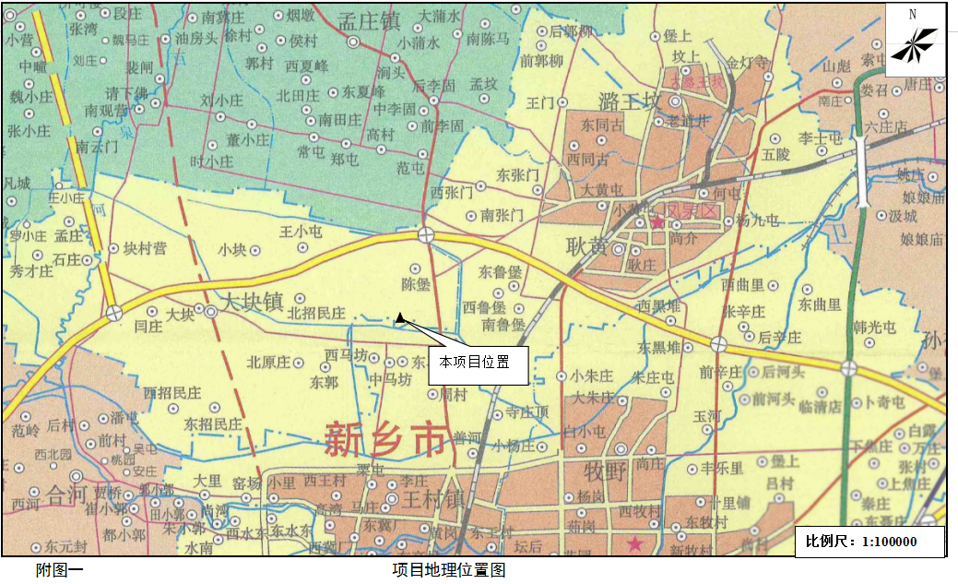
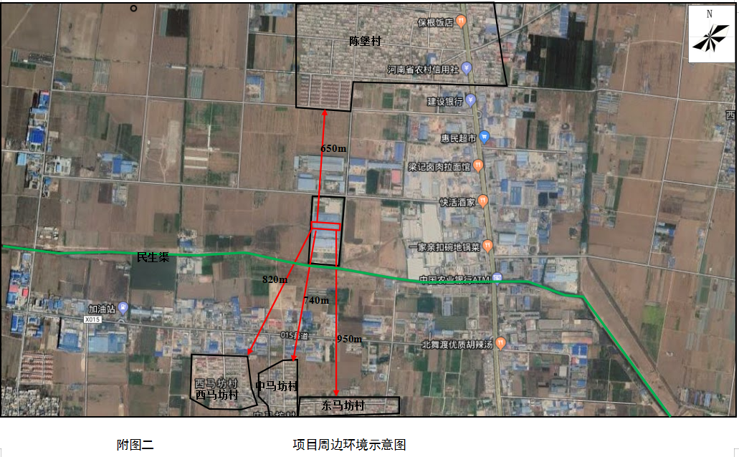

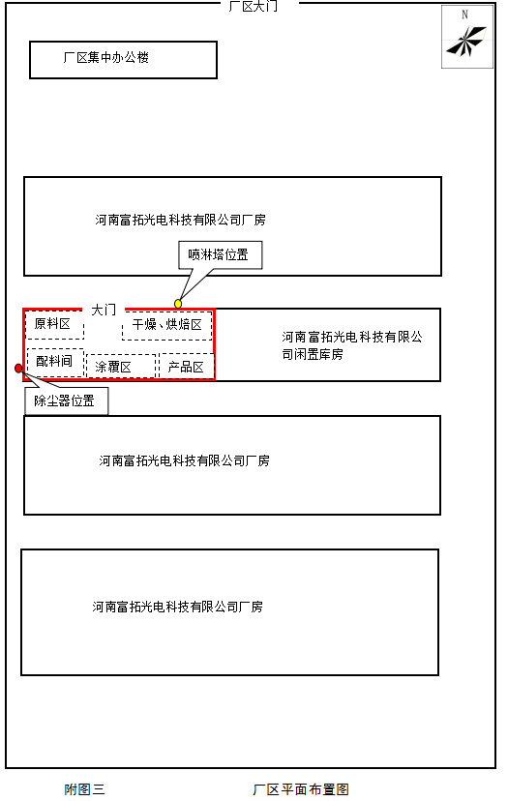

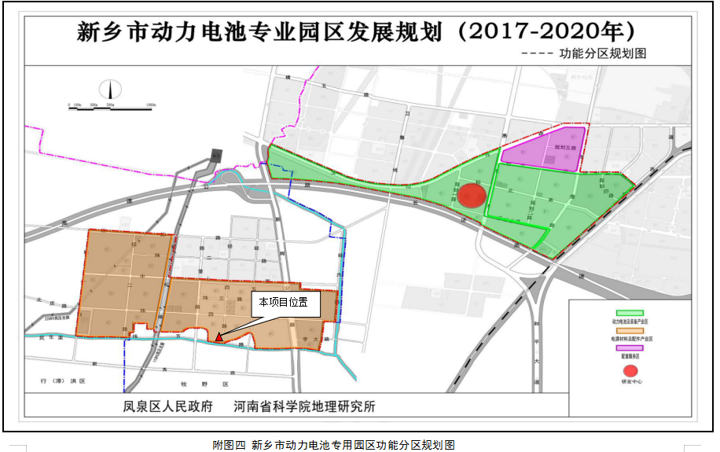
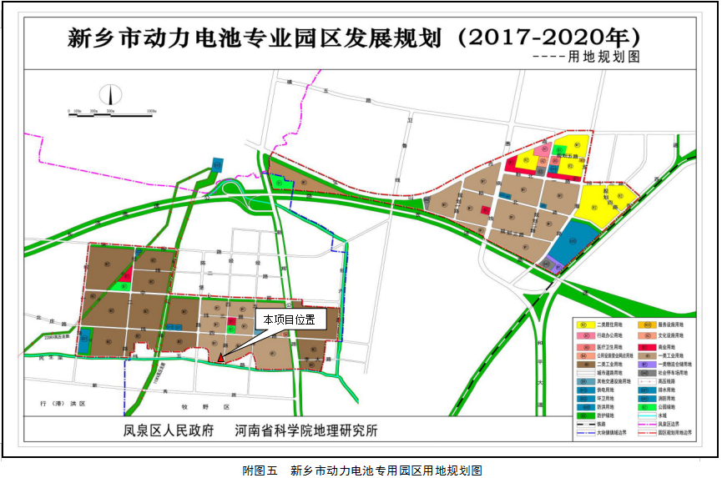

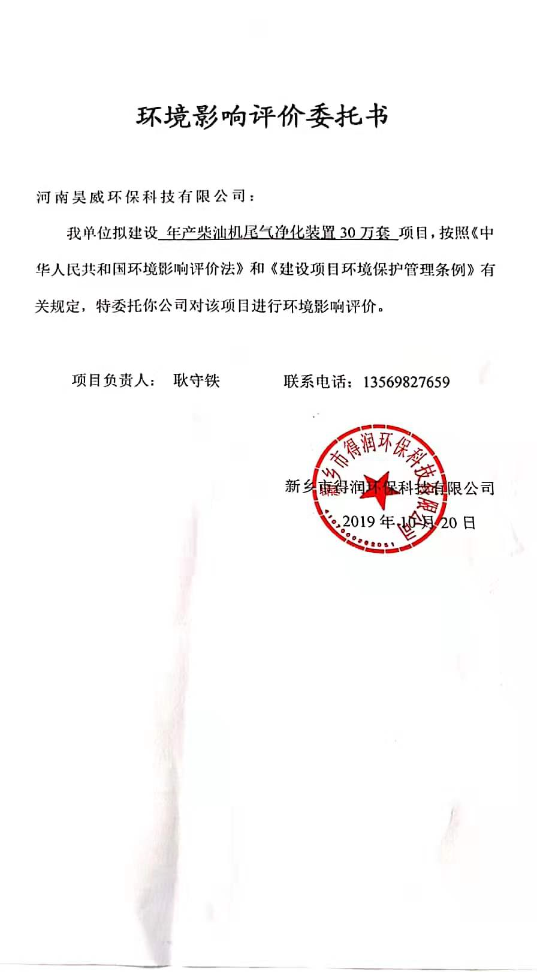
附件一

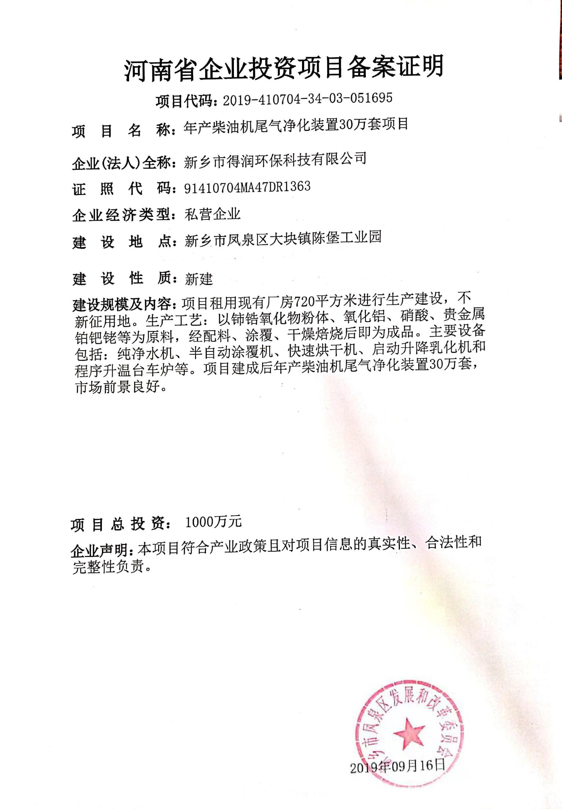
附件二

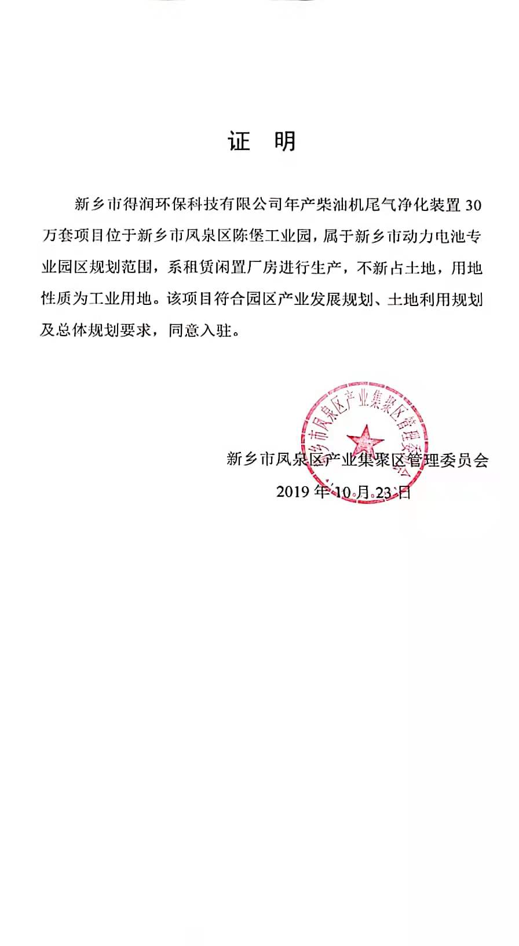
附件三

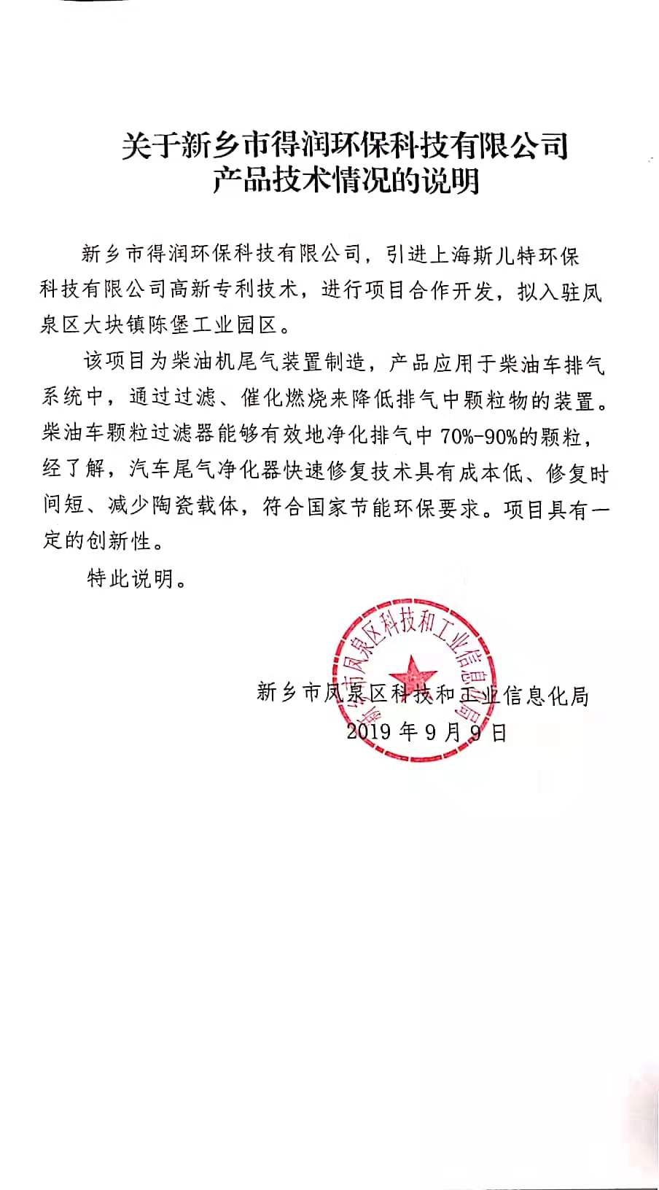
附件四

